HemoDialyse
Documentation fonctionnelle
Plateforme de gestion multi-centres pour l'hémodialyse : patients, dossier médical, séances,
stock, facturation, préparation à la greffe rénale et pilotage de la direction en temps réel.
Version du document : 1.1
Septembre 2026
Destinataires : direction, médecins, équipes soignantes et administratives

Sommaire

CHAPITRE 1
Présentation générale
Une seule plateforme pour piloter l'activité de dialyse de plusieurs centres.
HemoDialyse couvre le parcours complet d'un patient hémodialysé, de son admission administrative au suivi médical de chaque séance, jusqu'à la facturation et à la préparation d'une éventuelle greffe rénale. Elle s'adresse à plusieurs centres d'hémodialyse : chaque donnée appartient à un centre, et un utilisateur ne voit que les données du centre sur lequel il est connecté.
Nouveau — la direction pilote son groupe. Une société peut regrouper plusieurs centres. Sa direction dispose d'un tableau de bord de décision en temps réel (activité, finances, qualité des soins KDIGO, stock, alertes, répartitions des patients) et de rapports PDF imprimables à l'en-tête de la société — sans jamais accéder à une donnée nominative. Voir le chapitre 2.

Les modules
Patients
Dossier administratif, admissions, prises en charge (PEC), attestations, cartes QR, statistiques individuelles.
Dossier médical
Antécédents, sérologies, examens, abords vasculaires, prescriptions, biologie, anémie, constantes, ordonnances, greffe.
Séances
Tableau de bord d'activité, calendrier du centre, saisie paramédicale, consommables, administrations EPO / Fer.
Stock
Articles gérés par lots, bons de commande / réception / sortie, valorisation au PMP, traçabilité lot → patient → séance.
Facturation & règlements
Facturation mensuelle des séances (HT / TVA / TTC), suivi des règlements, journal comptable SCF.
Administration
Utilisateurs, rôles et permissions, calendrier clinique, paramétrage de la facturation et de la TVA, modèles de documents.
Profils utilisateurs
Profil | Usage principal
Médecin | Consulte et renseigne le dossier médical, prescrit (dont EPO / Fer), suit l'anémie et prépare la greffe.
Infirmier | Saisit les paramètres de séance, les consommables et administre les traitements prescrits.
Secrétariat | Admissions, prises en charge, attestations, gestion administrative du patient.
Administrateur | Utilisateurs, rôles, paramétrage, stock, facturation et supervision du centre.
Direction | Pilote la société : tableaux de bord consolidés et anonymes, notifications en temps réel, rapports mensuels et imprimés. Aucun accès aux dossiers patients.
Propriétaire | Administre la plateforme : crée les sociétés et leurs centres, gère les licences et les comptes d'administration de chaque société.

Les droits sont paramétrables : un même écran peut être en lecture seule pour un profil (badge « Lecture seule ») et modifiable pour un autre.
À propos des captures d'écran. Les images de ce document proviennent d'un environnement de démonstration. Les noms des patients sont fictifs. Les écrans cliniques d'exemple (antécédents, sérologies, examens, abords, ordonnances, anémie, greffe rénale) sont illustrés avec des données de démonstration fictives afin de présenter les fonctionnalités dans un état représentatif d'un usage réel.

CHAPITRE 2
Pilotage de la direction
Voir, comparer et décider : toute l'activité du groupe sur un seul écran, à jour en temps réel.
Le tableau de bord de la direction consolide les données de tous les centres de la société et les présente sous forme d'agrégats. Il répond aux questions qu'une direction se pose chaque semaine : où l'activité progresse-t-elle ? quels centres encaissent moins vite ? où la qualité des soins décroche-t-elle ? quel stock est en danger ?
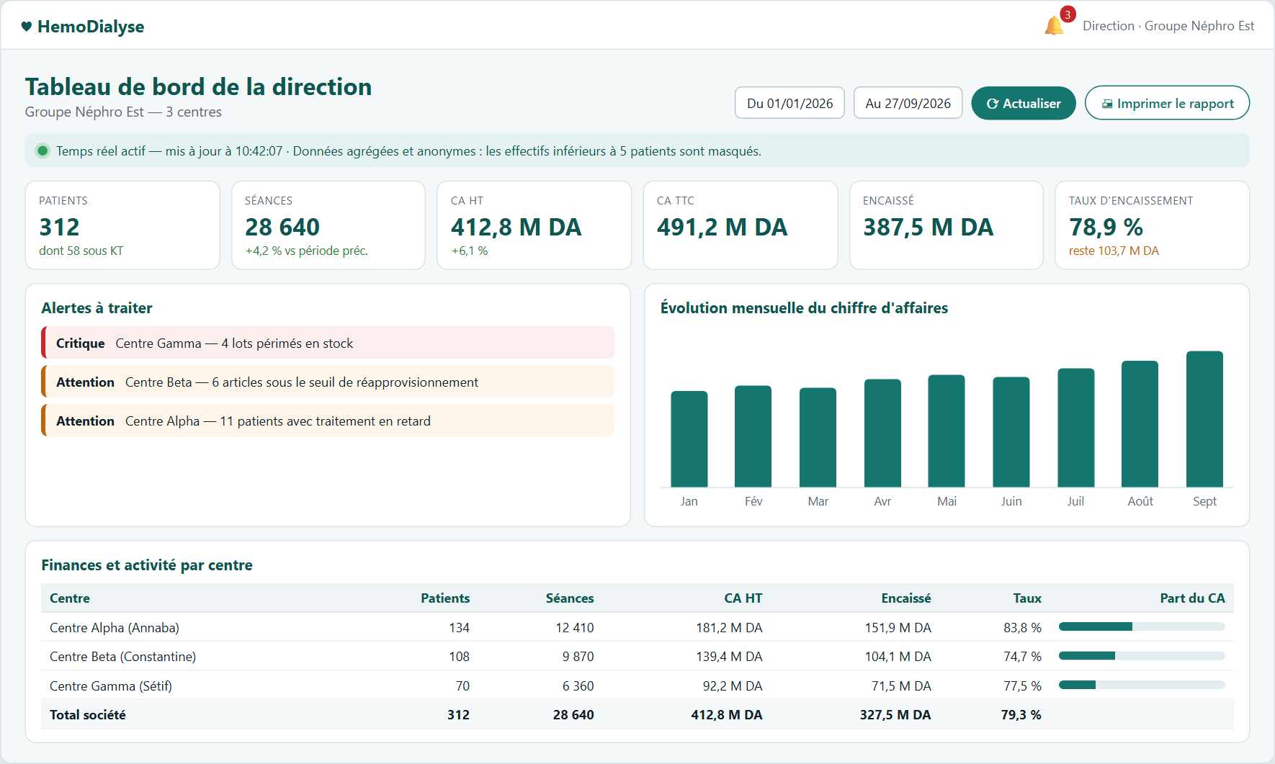
Figure D1. Tableau de bord de la direction : indicateurs clés, alertes, tendance du chiffre d'affaires, comparaison des centres et centre de notifications (données fictives).
Ce que la direction voit
Indicateurs clés
Patients (dont sous cathéter), séances, factures, CA HT et TTC, montants encaissés, reste à recouvrer et taux d'encaissement, sur la période choisie.
Comparaison des centres
Un tableau par centre et un total société : activité, chiffre d'affaires, encaissement et part de chaque centre dans le CA.
Qualité des soins (KDIGO)
Part des patients dans la cible : Kt/V, hémoglobine, phosphore, PTH, albumine, ainsi que les sérologies positives, traitements en retard et greffes.
Stock
Articles actifs, articles sous le seuil de réapprovisionnement, lots périmés, péremptions à moins de 90 jours et valeur du stock par centre.
Alertes
Les situations à traiter en priorité, classées par gravité (critique, attention) et rattachées au centre concerné.
Évolution mensuelle
Séances et chiffre d'affaires mois par mois, pour repérer une tendance avant qu'elle ne pèse sur les résultats.
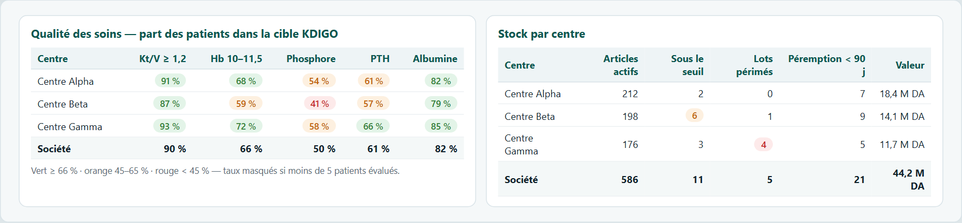
Figure D2. Qualité des soins (cibles KDIGO) et stock, centre par centre : les couleurs signalent immédiatement les écarts.
Répartition des patients et de l'activité
Le tableau de bord détaille aussi qui est soigné et comment l'activité est financée, centre par centre :
- répartition des patients par sexe et par tranche d'âge ;
- répartition par caisse d'assurance : nombre de patients, nombre de séances et chiffre d'affaires HT de chaque caisse, avec un sélecteur de mesure ;
- traitement de l'anémie par centre : patients sous EPO ou fer, administrations réalisées et taux d'administration.
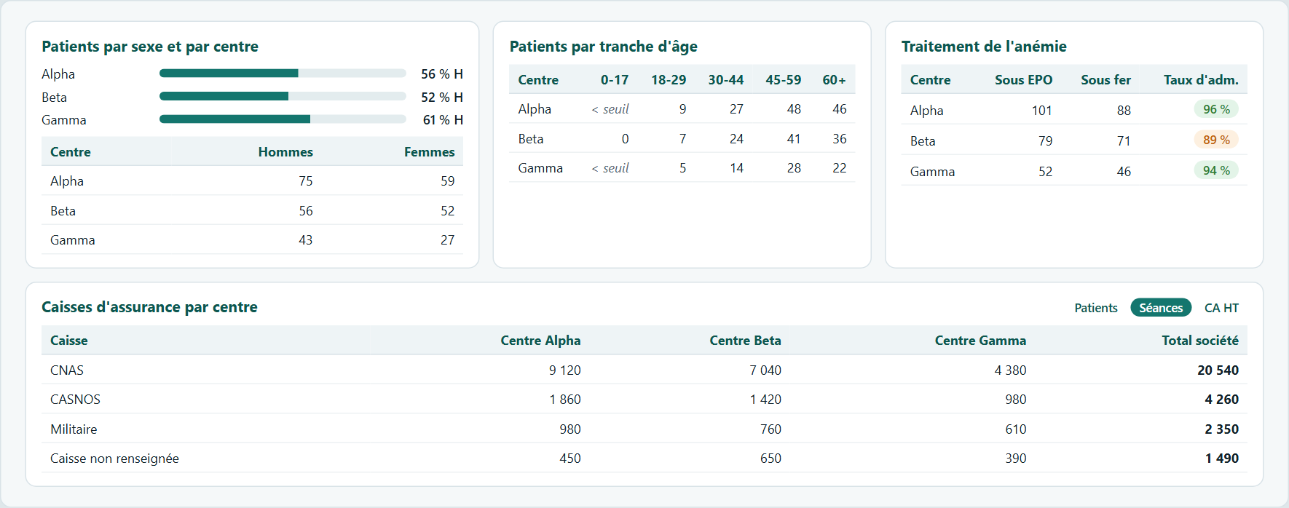
Figure D3. Répartitions par sexe, âge, caisse d'assurance et traitement de l'anémie.
Temps réel et notifications
Toute donnée qui change et qui figure au tableau de bord est mise à jour automatiquement, sans recharger la page : un indicateur « Temps réel actif » confirme la connexion. Chaque changement significatif (nouvelles séances, encaissement, lot périmé, alerte apparue ou levée…) génère une notification dans le centre de notifications (cloche), avec le centre concerné, l'indicateur touché et sa valeur avant / après.
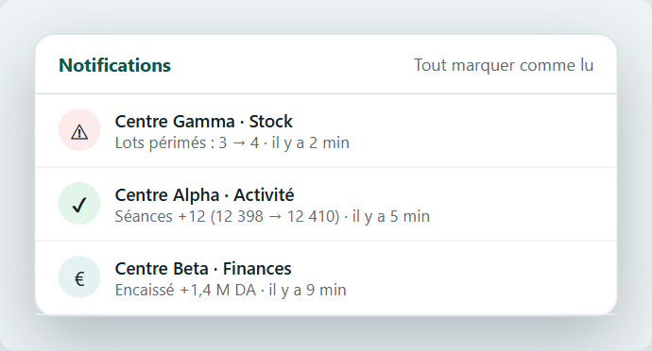
Figure D4. Centre de notifications de la direction.
Rapports pour la décision et l'archivage
- Rapport imprimé de la période : le bouton « Imprimer le rapport » produit un PDF de la période affichée, avec l'en-tête de la société (logo, raison sociale, adresse, NIF / NIS / RC) et un pied de page personnalisé avec pagination, puis l'ensemble des statistiques : indicateurs clés, alertes, finances par centre, évolution mensuelle, qualité des soins, stock, répartitions par sexe, âge, caisse et anémie.
- Rapports mensuels figés : à la fin de chaque mois, les chiffres de la société sont conservés à l'identique (instantané immuable, produit automatiquement le 1er du mois). Ils permettent de comparer des périodes sur des chiffres qui ne bougent plus, même si une donnée source est corrigée ensuite, et se téléchargent en PDF.
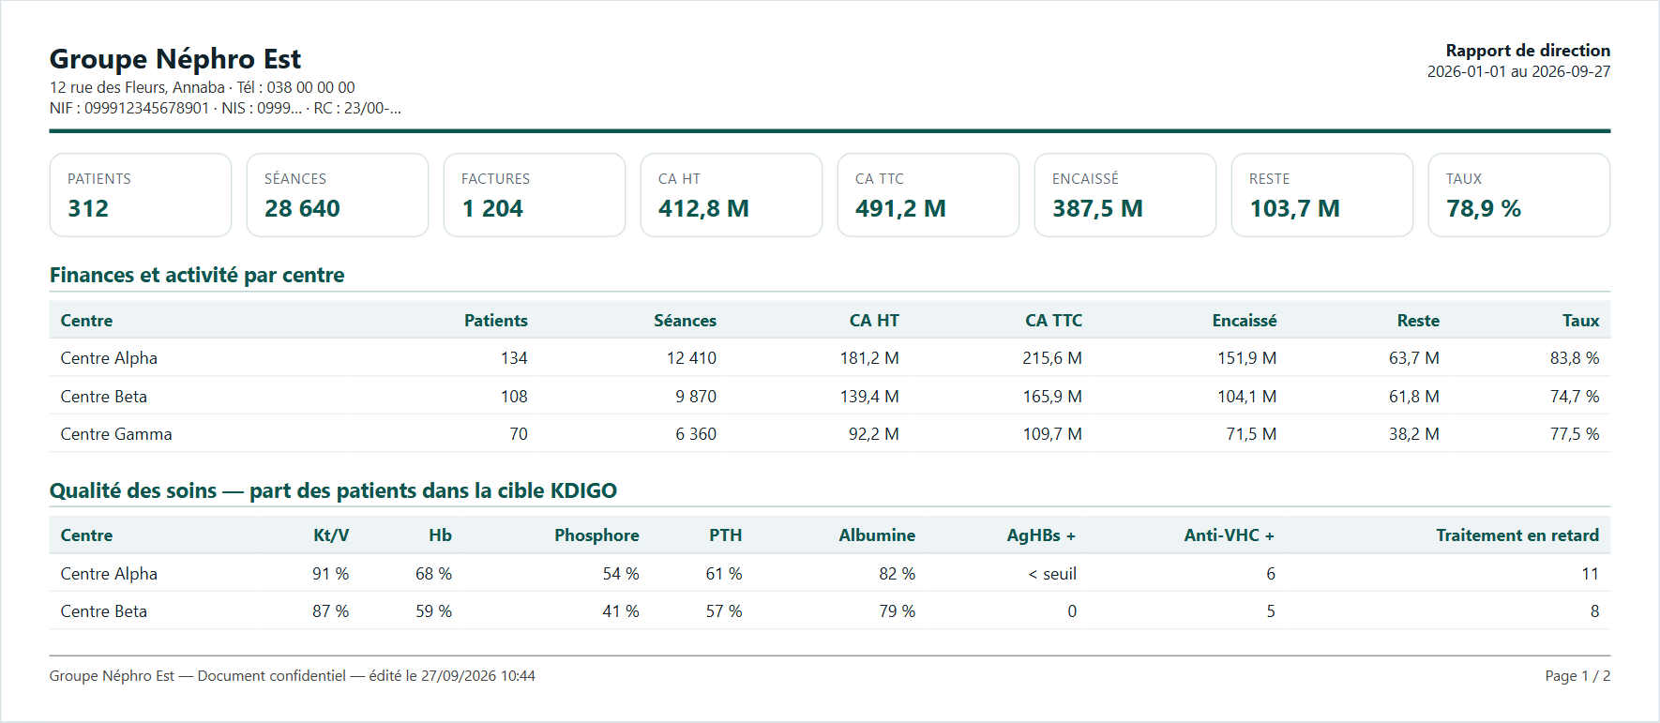
Figure D5. Rapport imprimé : en-tête de la société, statistiques, pied de page et pagination.
Décider sans exposer les patients. La direction ne voit jamais de donnée nominative. Les effectifs de moins de 5 patients sont masqués (« < seuil ») et les taux calculés sur moins de 5 patients évalués ne sont pas publiés : un chiffre ne permet jamais de reconnaître une personne. La société est déterminée par la session de connexion, jamais par un paramètre modifiable.

CHAPITRE 3
Sociétés, comptes et sécurité
Une organisation claire : le propriétaire de la plateforme, les sociétés, leurs centres et leurs
équipes.
Sociétés et centres
Une société regroupe un ou plusieurs centres d'hémodialyse. Chaque centre est rattaché à une société ; la société porte l'identité utilisée dans les documents de direction (raison sociale, coordonnées, mentions légales, logo, pied de page). Les données de chaque centre restent cloisonnées : les équipes d'un centre ne voient jamais celles d'un autre.
Profil | Périmètre | Ce qu'il peut faire
Propriétaire | Plateforme | Créer les sociétés et les centres, gérer les licences, créer et modifier les comptes d'administration de chaque société, réinitialiser un mot de passe.
Direction | Société | Consulter les tableaux de bord consolidés et anonymes, recevoir les notifications, imprimer les rapports. Connexion sans choisir de centre.
Administrateur, médecin, infirmier, secrétariat | Centre (un ou plusieurs) | Travail quotidien du centre. Un compte peut être rattaché à plusieurs centres de sa société.

Installation initiale
Au premier démarrage, une page d'initialisation permet de créer le compte propriétaire, protégé par un jeton d'installation et un mot de passe robuste (longueur minimale, majuscules, minuscules, chiffres, caractères spéciaux). Cette page n'est plus accessible une fois le propriétaire créé. Le propriétaire crée ensuite chaque société et son administrateur.
Comptes et rattachement aux centres
- Le propriétaire crée, modifie ou réinitialise les comptes d'une société ; un compte peut être affecté à un ou plusieurs centres.
- Les administrateurs d'un centre gèrent les utilisateurs de leur centre (voir « Administration et paramétrage »).
- Chaque profil ne voit et n'appelle que ce qui relève de son périmètre : un compte de direction ne peut atteindre aucun dossier patient.
Licences
L'usage d'un centre est soumis à une licence gérée par le propriétaire. Un centre dont la licence n'est pas valide n'est plus utilisable : l'accès est refusé et la plateforme l'indique clairement à l'utilisateur.
Authentification à deux facteurs (2FA)
Les comptes peuvent être protégés par une double authentification :
- Activation guidée depuis le menu utilisateur (« Sécurité ») : saisie de la clé fournie dans une application d'authentification (code à 6 chiffres renouvelé toutes les 30 secondes), puis confirmation d'un premier code. La double authentification est facultative.
- Codes de secours à usage unique, affichés une seule fois, pour se reconnecter en cas de perte du téléphone.
- Protections : un code déjà utilisé est refusé, et les tentatives répétées verrouillent temporairement la vérification.
Sécurité de bout en bout. Sessions par cookies sécurisés non lisibles par les scripts de la page, secrets 2FA chiffrés, canal temps réel authentifié : un utilisateur ne reçoit que les événements de sa propre société.

CHAPITRE 4
Connexion et navigation
Un accès sécurisé, un centre actif, une navigation identique sur tous les écrans.
Structure de l'interface
- Barre supérieure : notifications en temps réel, choix de la langue, choix du thème visuel, utilisateur connecté et centre actif.
- Barre de modules (à gauche) : Tableau de bord, Patients, Séances, Facturation, Règlement, Stock, Comptabilité, Administration.
- Barre de sous-menus (en haut) : les écrans du module sélectionné.
- Fil d'Ariane : rappel du chemin et retour rapide.
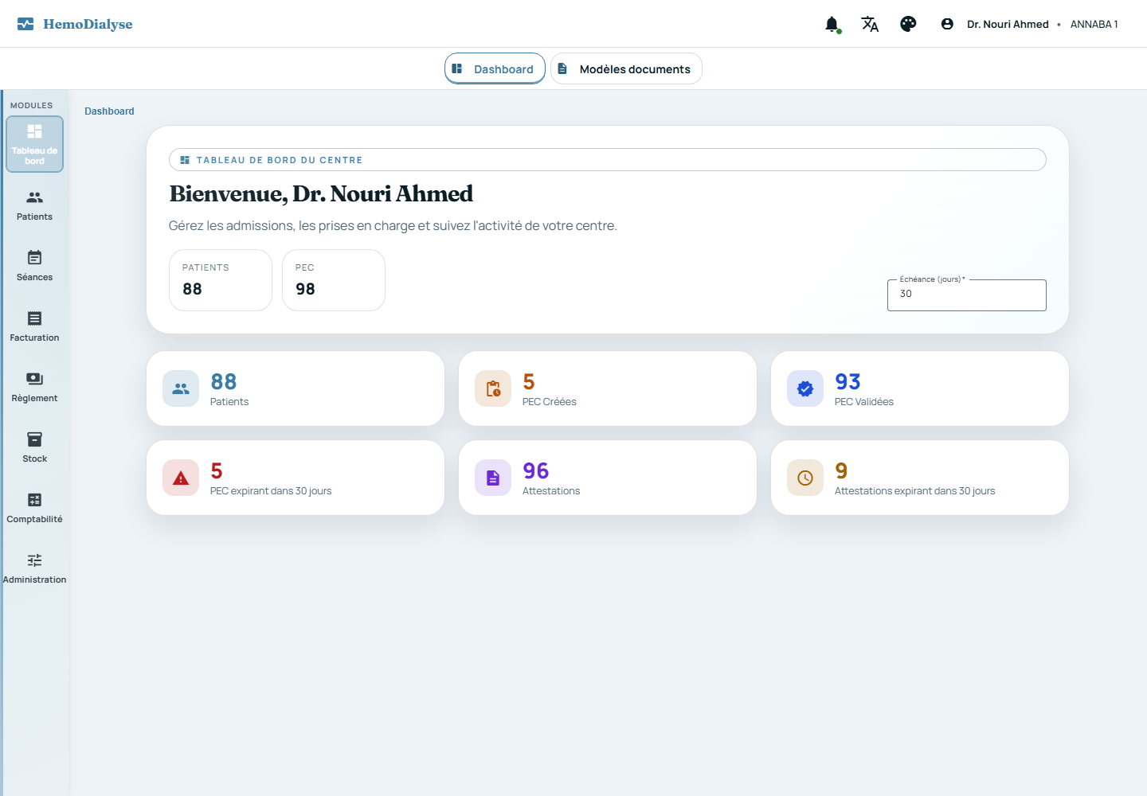
Figure 1. Interface après connexion (profil médecin) : modules à gauche, sous-menus en haut.
Langues et thèmes
L'application est disponible en français, arabe (affichage de droite à gauche), kabyle et anglais. Le changement de langue est immédiat, sans rechargement. Plusieurs thèmes visuels sont proposés depuis l'icône palette.
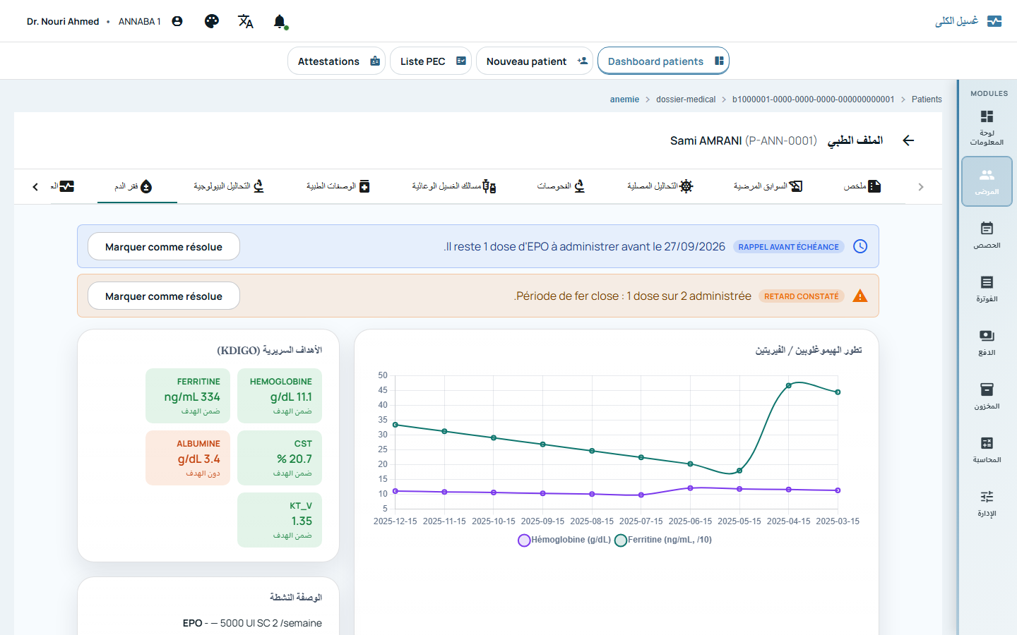  Figure 2. Suivi de l'anémie en arabe, mise en page inversée (RTL). | 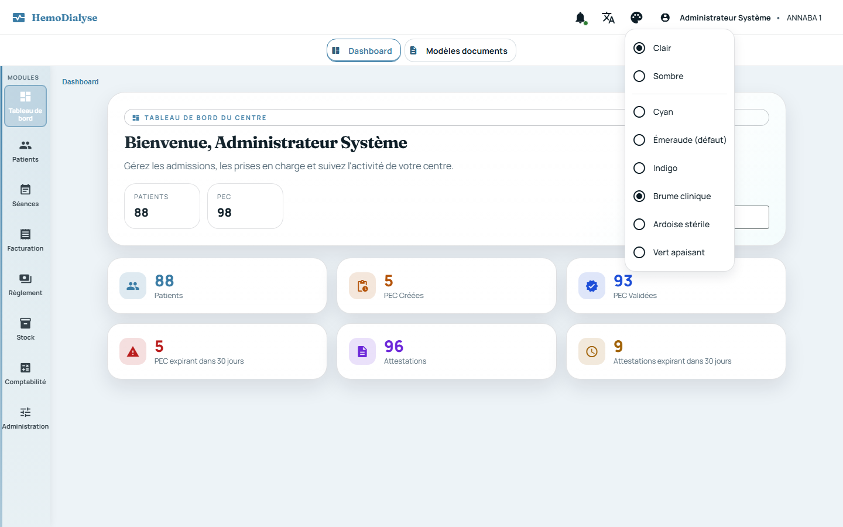  Figure 3. Sélecteur de thèmes visuels.

CHAPITRE 5
Tableau de bord du centre
L'essentiel de l'activité, dès la connexion.
Le tableau de bord présente en un coup d'œil le nombre de patients et de prises en charge du centre, ainsi que les échéances à surveiller : PEC créées / validées, PEC arrivant à expiration, attestations et attestations expirant dans la fenêtre choisie (30 jours par défaut, modifiable).
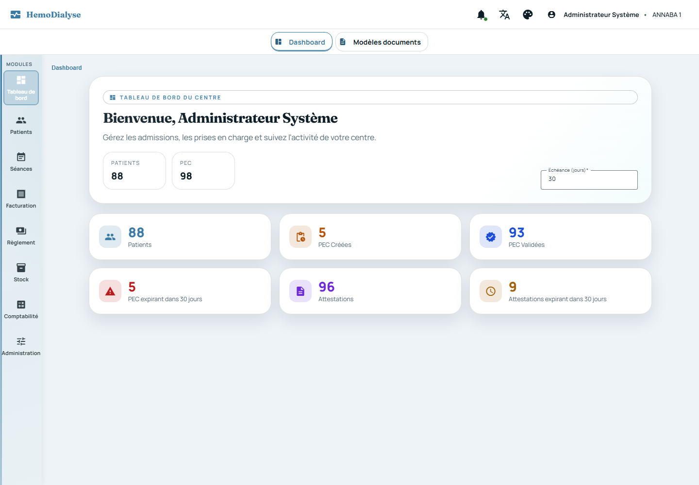
Figure 4. Tableau de bord : indicateurs administratifs et échéances.
- Le champ « Échéance (jours) » ajuste la fenêtre d'alerte des PEC et attestations.
- Les notifications (cloche) remontent en temps réel les événements importants du centre.
CHAPITRE 6
Gestion des patients
Du premier accueil au suivi administratif, sans ressaisie.
Liste des patients
La liste affiche tous les patients du centre avec une synthèse : répartition par sexe, par tranche d'âge et nombre de patients sous KT. Elle est paginée, triable et filtrable colonne par colonne (n° d'assurance, nom, prénom, sexe, admission, état, facturation, jours de dialyse).
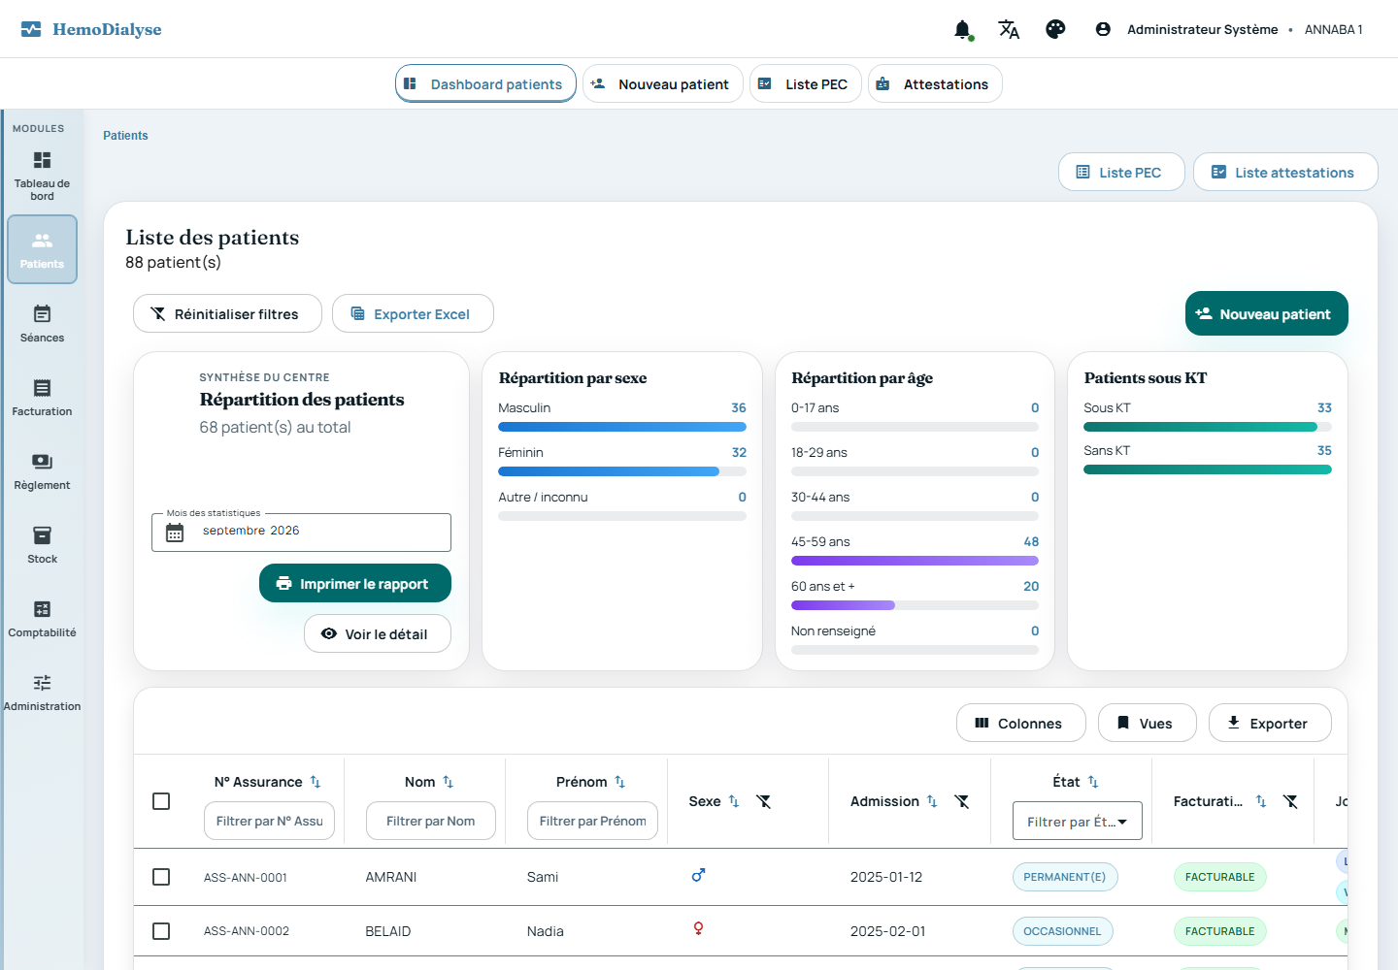
Figure 5. Liste des patients avec synthèse du centre.
- Colonnes et Vues : chaque utilisateur choisit et enregistre l'affichage qui lui convient.
- Export Excel et rapport imprimable mensuel de la population du centre.
- Actions par ligne : aperçu, cahier de dialyse, statistiques, dossier médical, impression, carte QR du patient.
Création d'un patient : assistant en 6 étapes
L'ouverture d'un dossier suit un assistant guidé : 1 Généralités 2 Assurance 3 Affectation 4 Attestation 5 Prise en charge 6 Pièces jointes
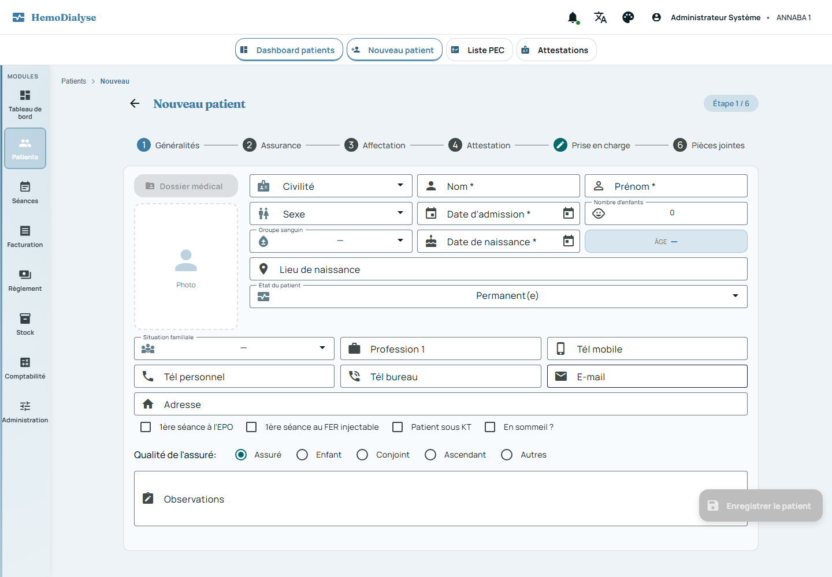
Figure 6. Étape 1 – Généralités : identité, état civil, coordonnées, groupe sanguin, photo, indicateurs de démarrage (1ère séance EPO / Fer, patient sous KT).
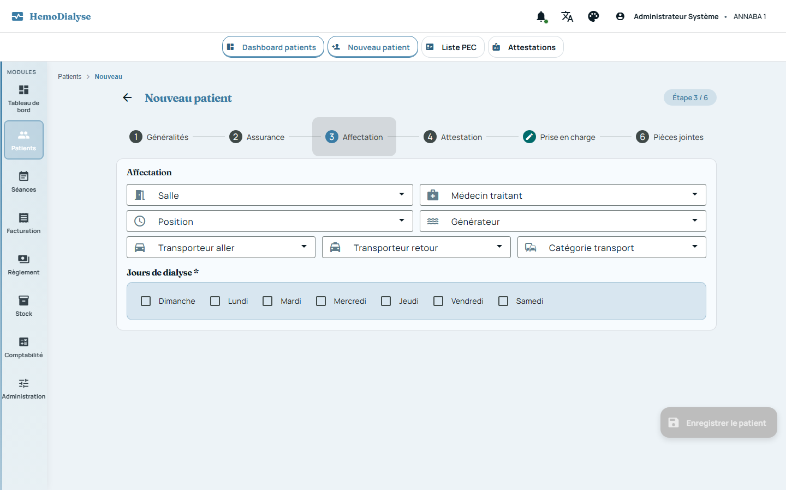  Figure 7. Étape 3 – Affectation : salle, médecin traitant, position, générateur, transporteurs, jours de dialyse. | 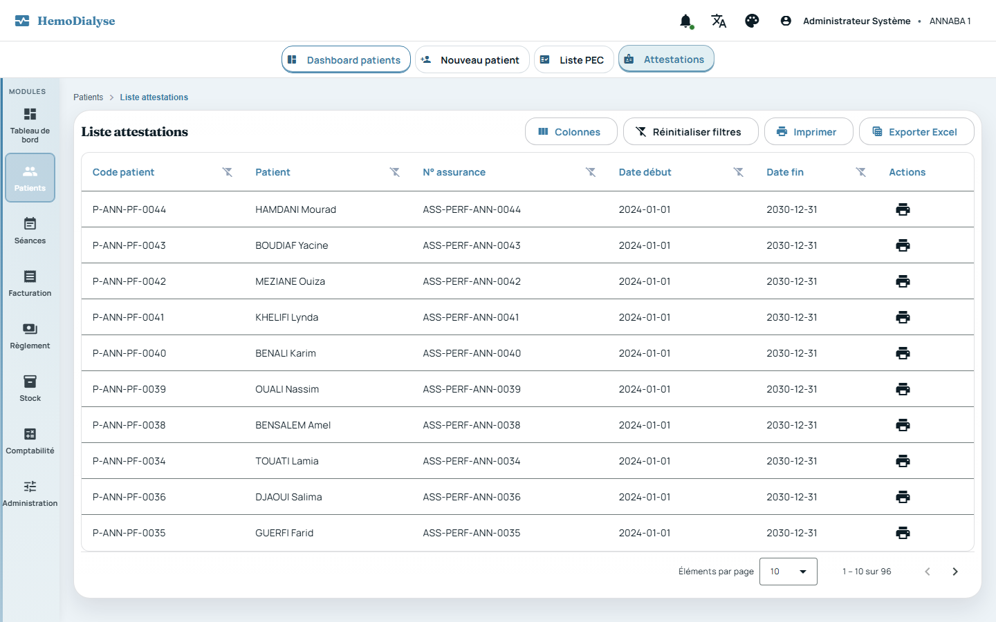  Figure 8. Étape 5 – Prise en charge.

Prises en charge (PEC) et attestations
Chaque patient dispose de prises en charge datées et d'attestations d'ouverture de droit. Le centre suit leur validité et clôture ou valide les PEC en attente.
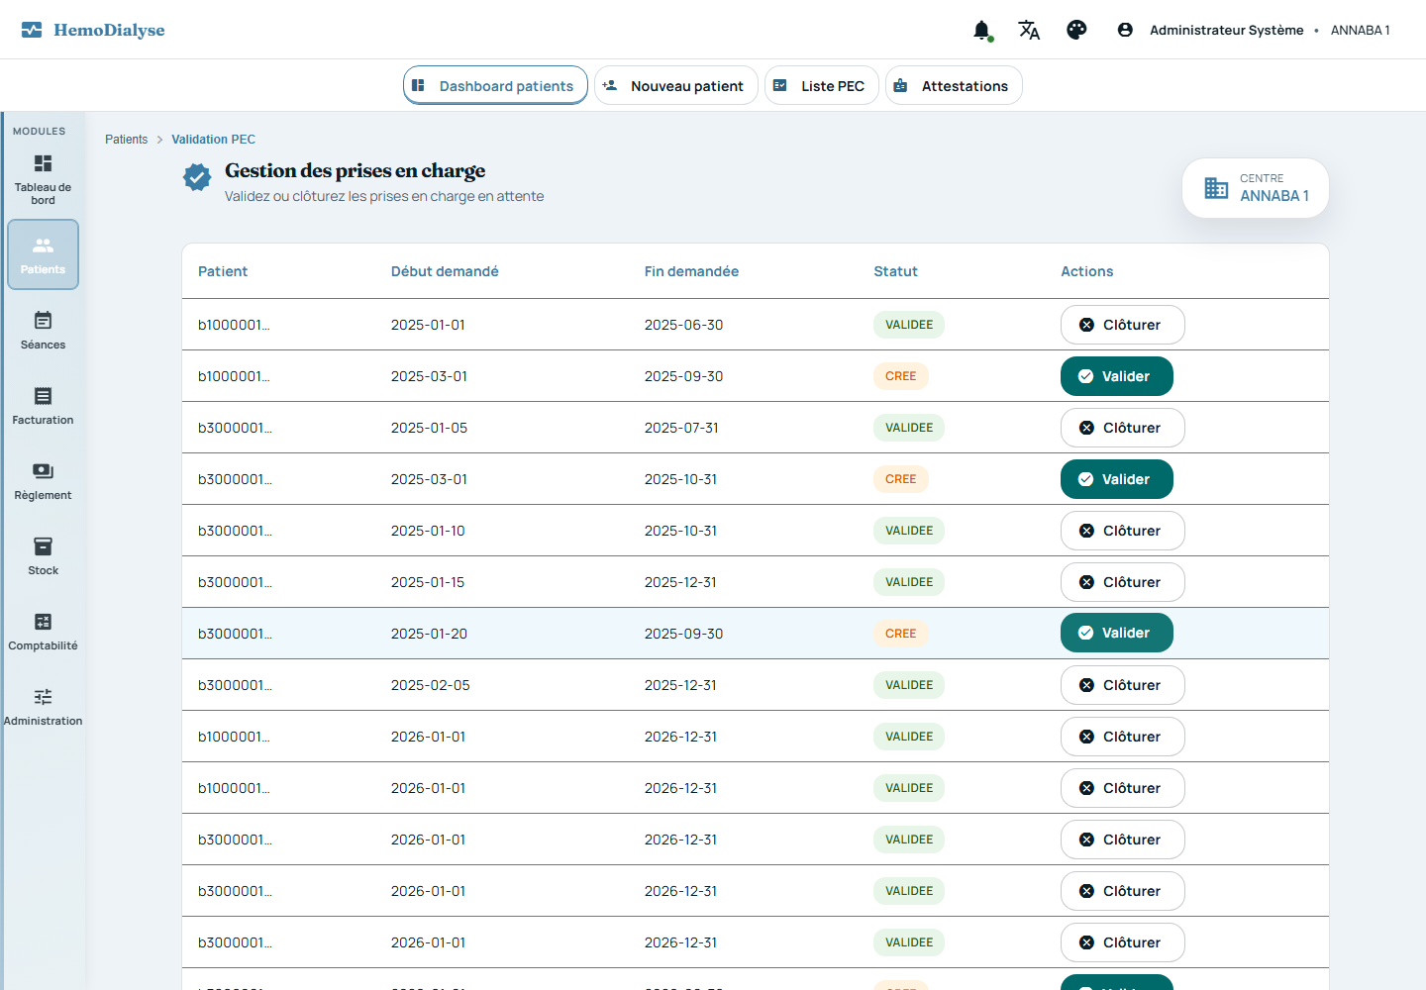
Figure 9. Validation et clôture des prises en charge.
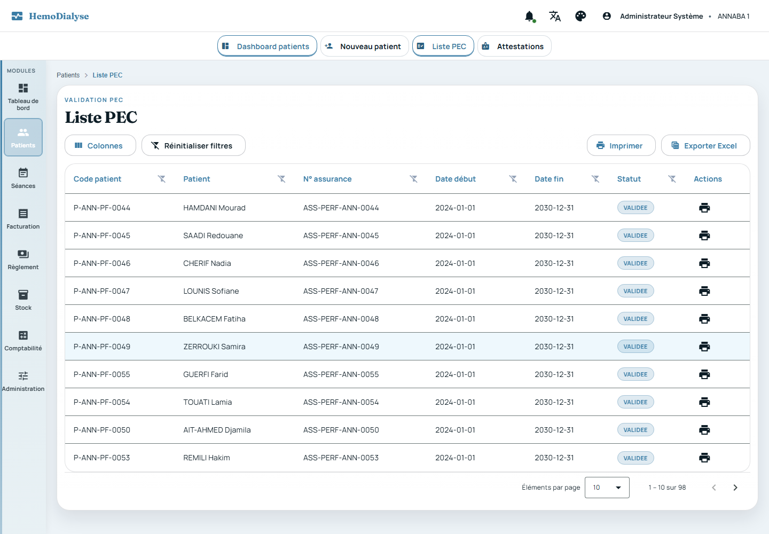  Figure 10. Liste des PEC (impression, export Excel). | 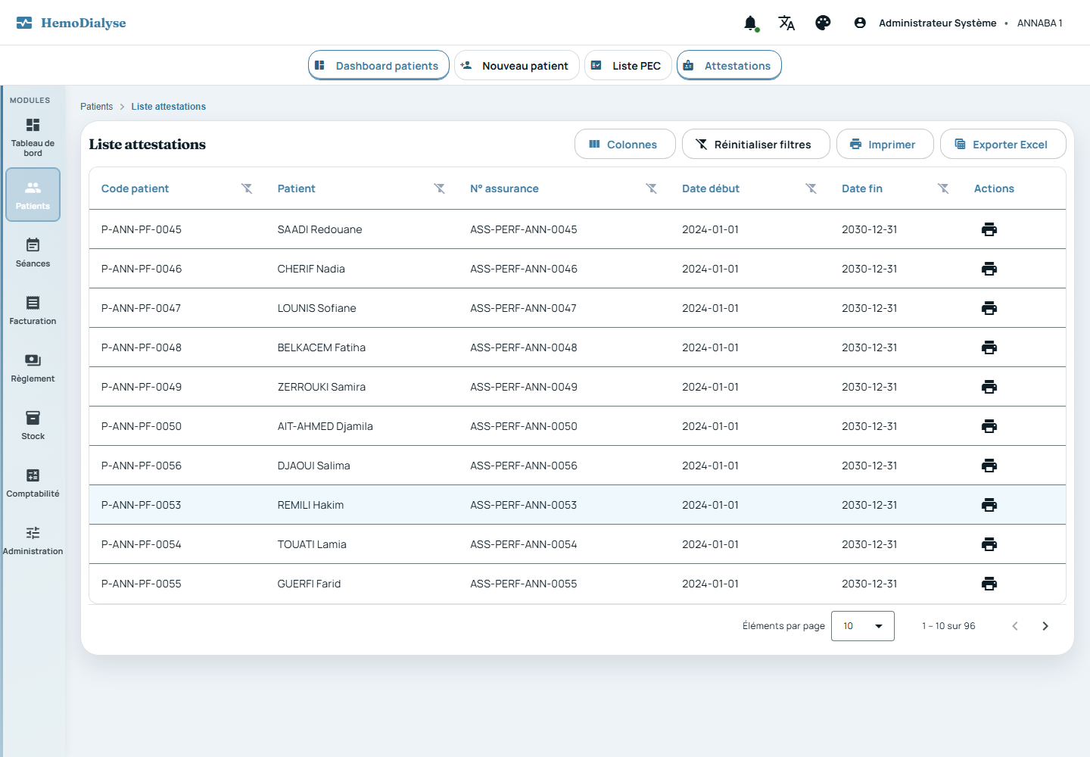  Figure 11. Liste des attestations, impression unitaire.

Statistiques du patient
À partir du cahier de dialyse, l'écran calcule sur la période choisie les statistiques paramédicales (nombre de séances, poids moyen avant / après, ultrafiltration réelle) et médicales (hémoglobine, Kt/V, ferritine), avec courbes de poids et de tension artérielle. Export CSV et PDF.
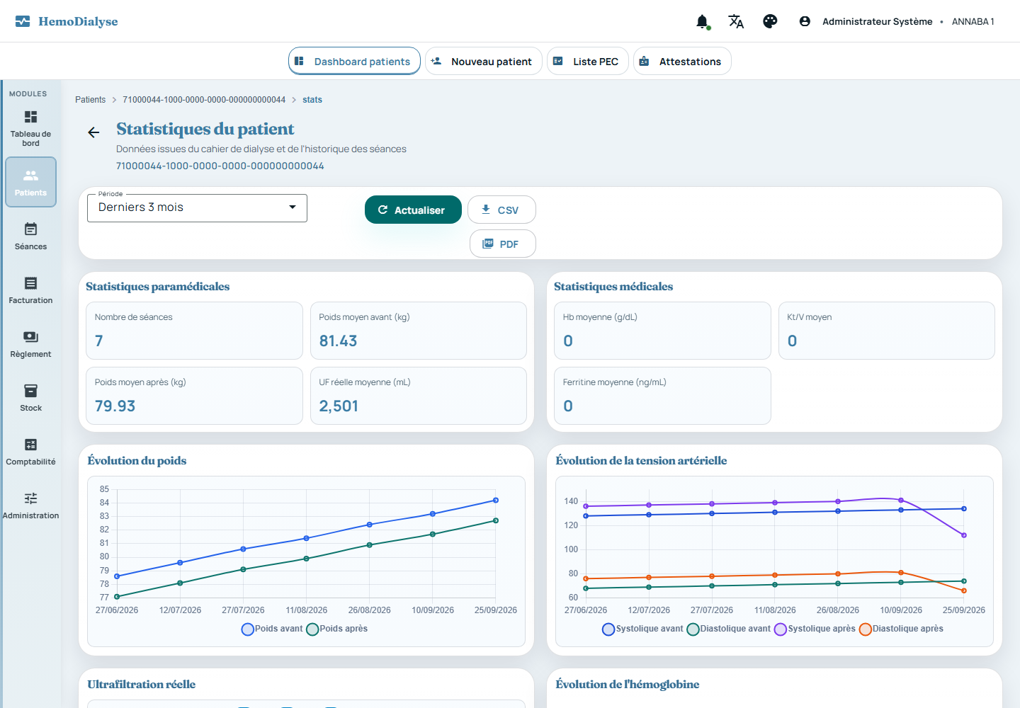
Figure 12. Statistiques individuelles : indicateurs et courbes d'évolution.
Cahier de dialyse
Le cahier rassemble, séance par séance, les données saisies par l'infirmier (volet paramédical) et les éléments médicaux validés. Un sommaire permet de naviguer entre les séances, chacune avec son statut (signée, validée).
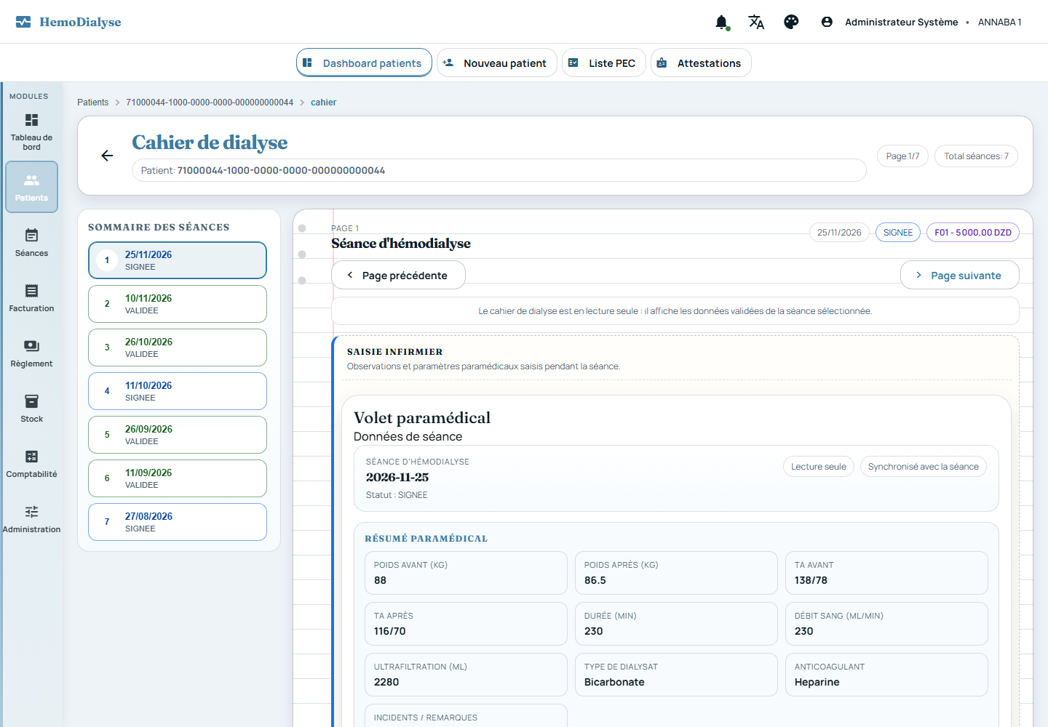
Figure 13. Cahier de dialyse : sommaire des séances et résumé paramédical.
CHAPITRE 7
Dossier médical
Onze onglets pour un dossier clinique complet et structuré.
Le dossier médical est accessible depuis la liste des patients. Il est en lecture seule pour les profils non cliniciens et modifiable pour le médecin. Chaque onglet est chargé à la demande et les listes sont paginées.
Synthèse
Néphropathie initiale, date de mise en dialyse, statut des hépatites B et C, observation globale et conclusion du médecin.
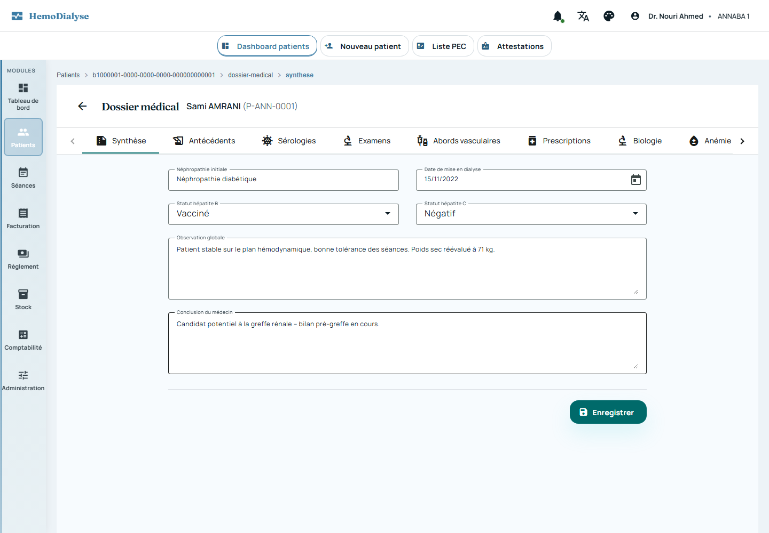
Figure 14. Onglet Synthèse.
Antécédents et allergies
Antécédents médicaux, chirurgicaux, familiaux et obstétricaux, avec statut (actif / résolu), dates et notes ; allergies et intolérances avec leur sévérité. Un antécédent actif peut être marqué « résolu » en un clic.
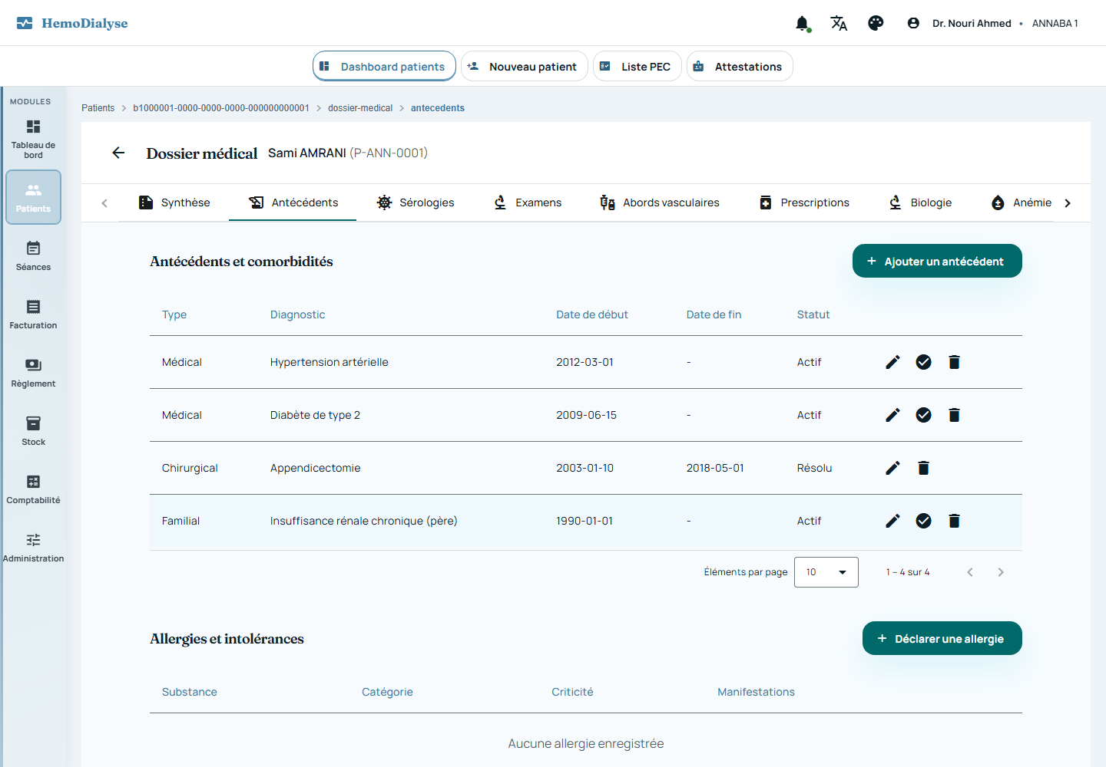
Figure 15. Antécédents et comorbidités.
Sérologies
Marqueurs infectieux (VIH, hépatites B et C, TPHA, CMV, EBV, toxoplasmose), résultat, date de prélèvement, laboratoire, prochain contrôle. Les résultats positifs sont mis en évidence ; une synthèse par marqueur est affichée en tête.
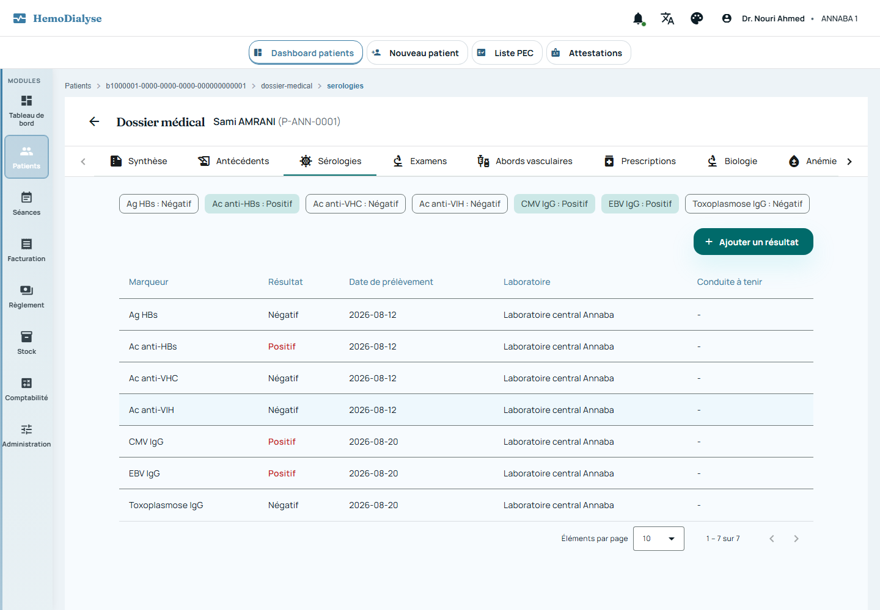
Figure 16. Suivi sérologique.
Examens
Demandes d'examens biologiques, d'imagerie et fonctionnels, avec suivi du statut (demandé → prélevé → résultat disponible → validé), conclusion du médecin et marquage d'urgence.
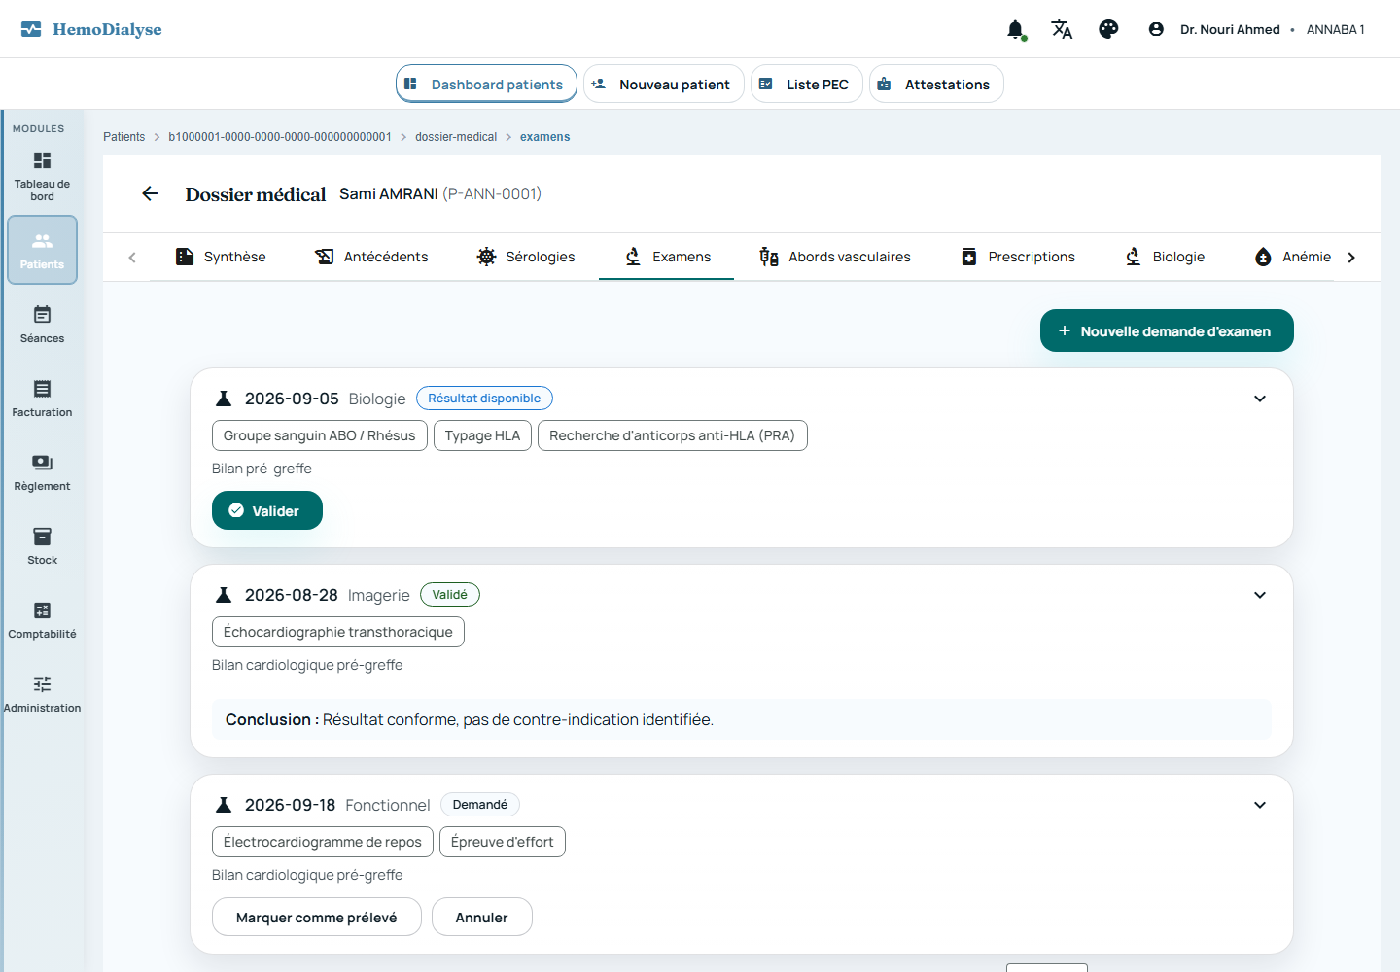
Figure 17. Demandes d'examens et leur avancement.
Abords vasculaires
Historique des accès de dialyse : fistule artério-veineuse, pontage PTFE, cathéter tunnelisé ou aigu, côté, localisation, dates de création et de fin, complications éventuelles.
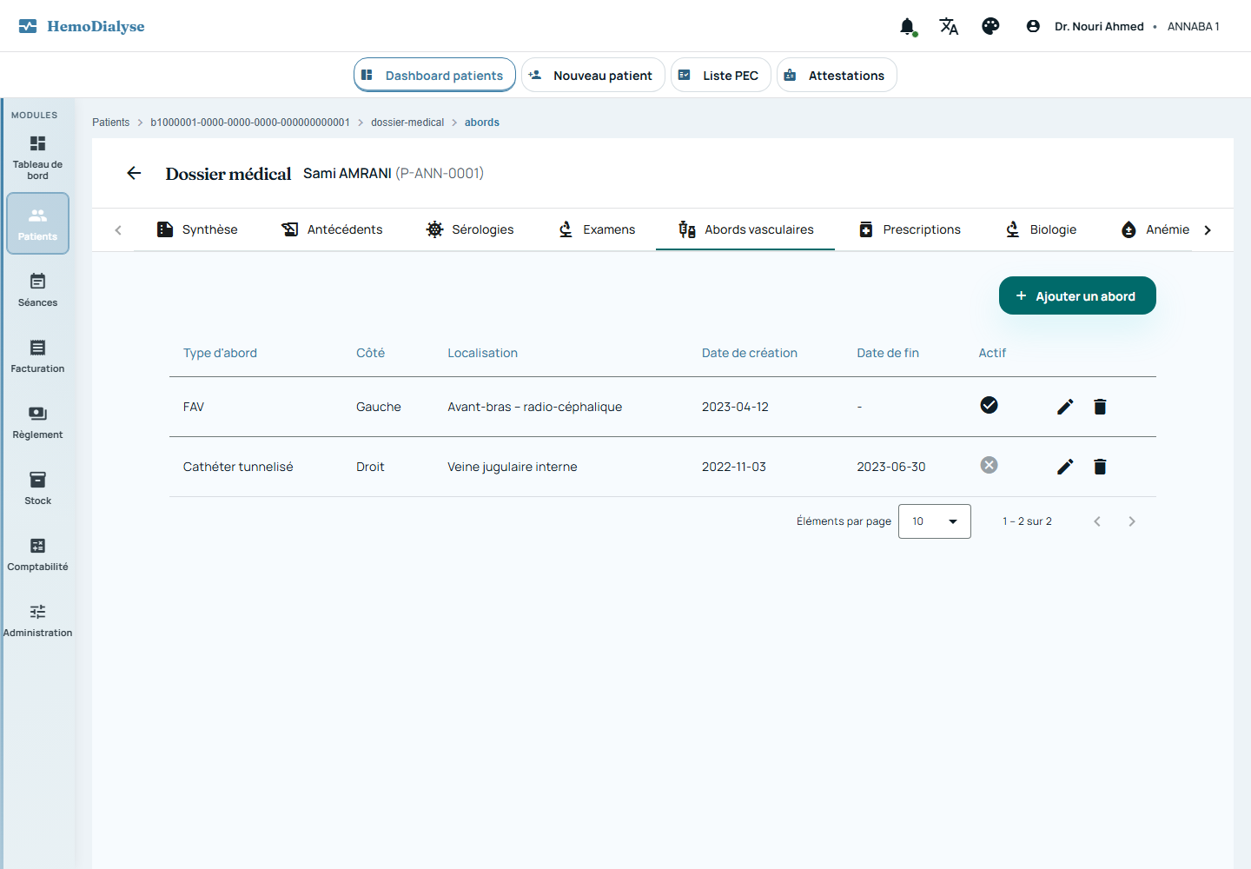
Figure 18. Abords vasculaires actifs et historiques.
Prescriptions et biologie
Les prescriptions de dialyse (débits, ultrafiltration maximale, durée, type de dialyseur, anticoagulation, traitements EPO / Fer) sont versionnées par date. L'onglet Biologie présente les résultats d'analyses en tableau, avec mise en évidence des valeurs hors cible.
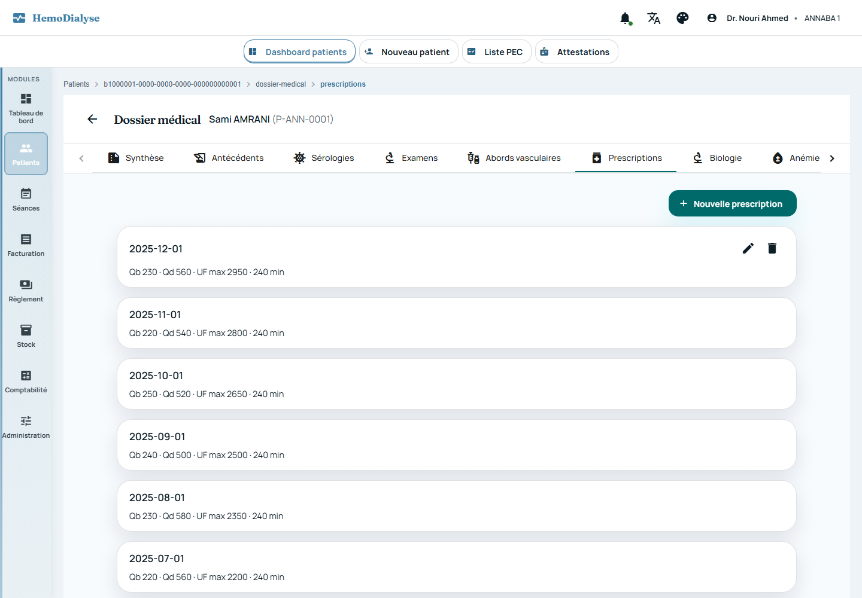  Figure 19. Historique des prescriptions. | 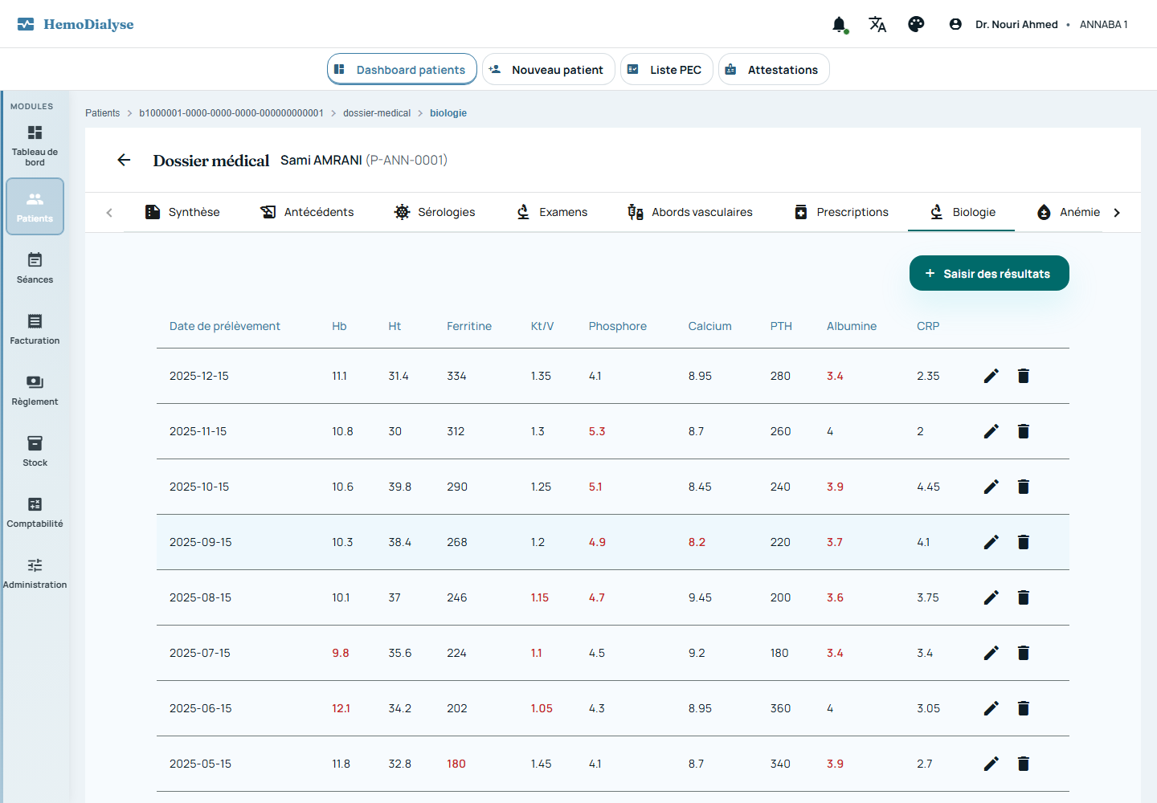  Figure 20. Résultats biologiques.

Constantes et ordonnances
Constantes : poids avant / après, tension artérielle, débit sanguin, ultrafiltration et durée, en courbes et en tableau. Ordonnances : rédaction, signature, impression et export (FHIR) des prescriptions médicamenteuses, avec numérotation automatique.
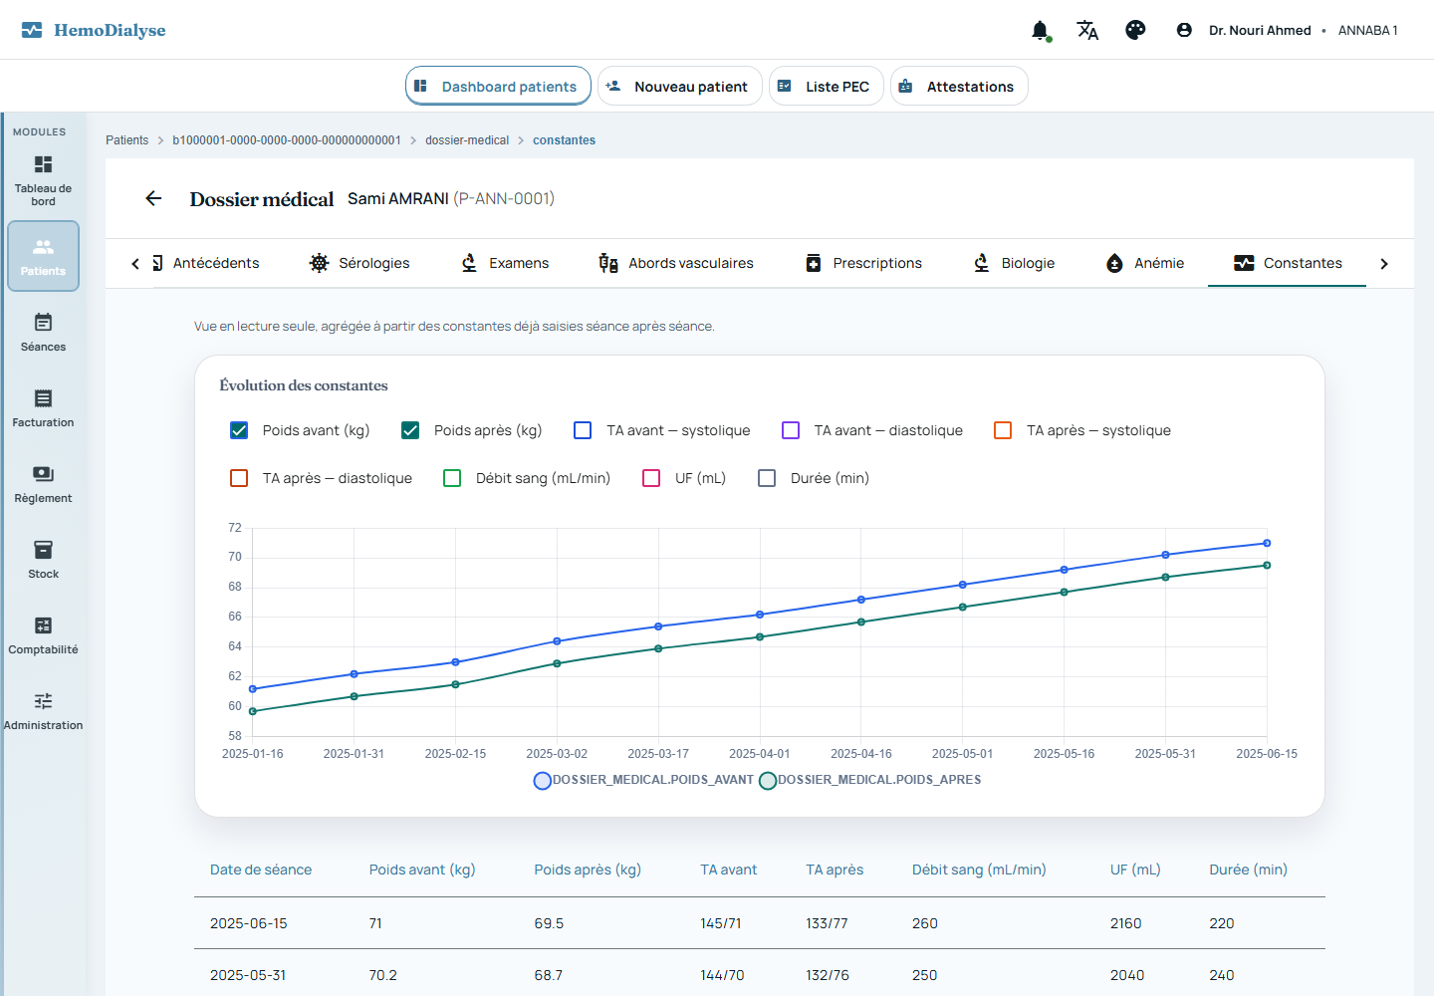  Figure 21. Évolution des constantes de séance. | 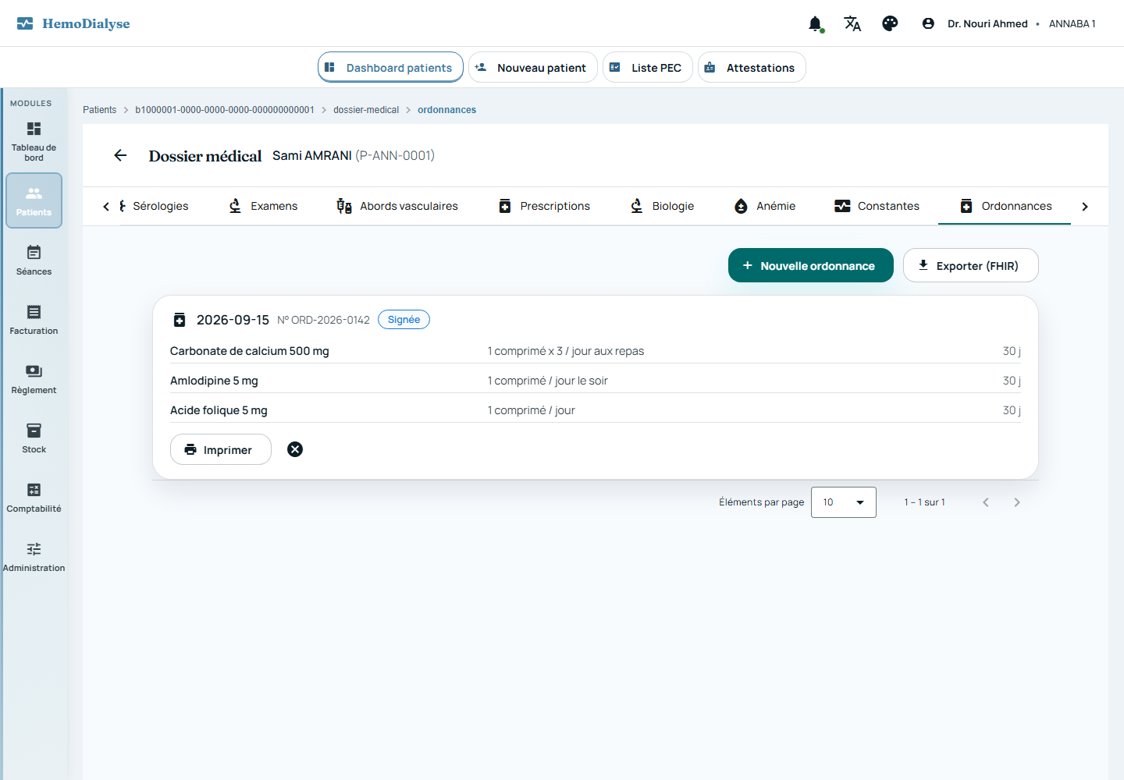  Figure 22. Ordonnances signées.

CHAPITRE 8
Suivi de l'anémie (EPO / Fer)
Une prescription respectée, prouvée et sans oubli.
L'anémie est une complication majeure de l'insuffisance rénale : le traitement par EPO et fer injectable doit être suivi avec rigueur. HemoDialyse relie la prescription du médecin, l'administration par l'infirmier et le stock pour garantir que ce qui est prescrit est réellement administré.
Cibles cliniques KDIGO
Les derniers résultats sont comparés aux cibles des recommandations KDIGO : hémoglobine, ferritine, CST, albumine, Kt/V. Chaque indicateur est marqué dans la cible ou sous la cible et la courbe Hb / ferritine visualise la tendance.
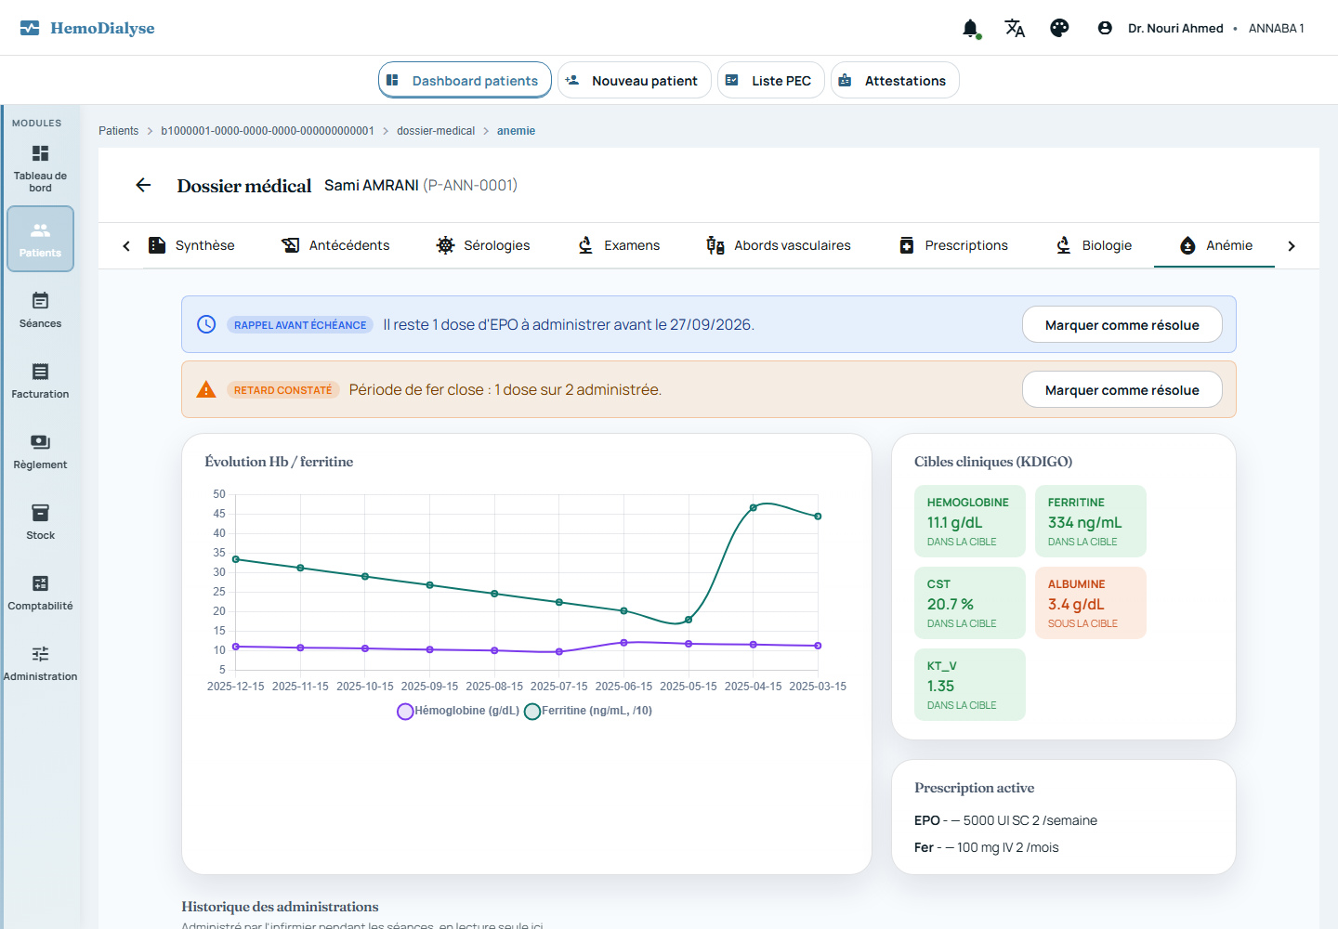
Figure 23. Onglet Anémie : alertes d'observance, courbe Hb / ferritine, cibles KDIGO, prescription active.
Prescription structurée
Le médecin prescrit l'EPO et le fer en choisissant l'article du stock, la dose, la voie et une fréquence structurée (par exemple « 2 fois par semaine » ou « 2 fois par mois »). Cette structure permet au système de calculer précisément les doses attendues.
Administration en séance
Pendant la séance, l'infirmier voit la prescription en vigueur et la quantité restante à administrer sur la période en cours. Les champs issus de la prescription (molécule, dose, unité, voie) sont verrouillés ; l'infirmier saisit la quantité administrée et confirme l'administration. Elle génère automatiquement la sortie de stock du bon lot, selon la règle du premier périmé, premier sorti (FEFO).
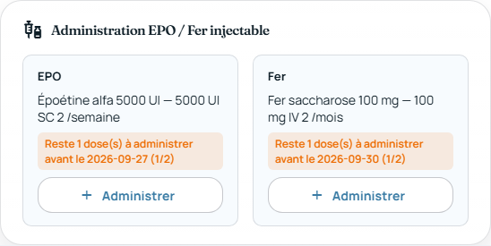
Figure 24. Bloc « Administration EPO / Fer injectable » dans la séance : reste à administrer avant la fin de la période.
Alertes d'observance pour le médecin
Alerte | Quand ? | Contenu
Rappel avant échéance | Avant la fin de la semaine / du mois / de la période de prescription | Nombre de doses restant à administrer et date limite. Disparaît automatiquement dès que les doses sont administrées.
Retard constaté | Après la clôture d'une période | Doses attendues vs doses administrées. Reste affichée jusqu'à ce que le médecin la marque comme résolue.

Les périodes sont calculées à partir de la date de prescription et de la fréquence prescrite. Un contrôle quotidien automatique alimente ces alertes, visibles dans l'onglet Anémie et sous forme de notification.
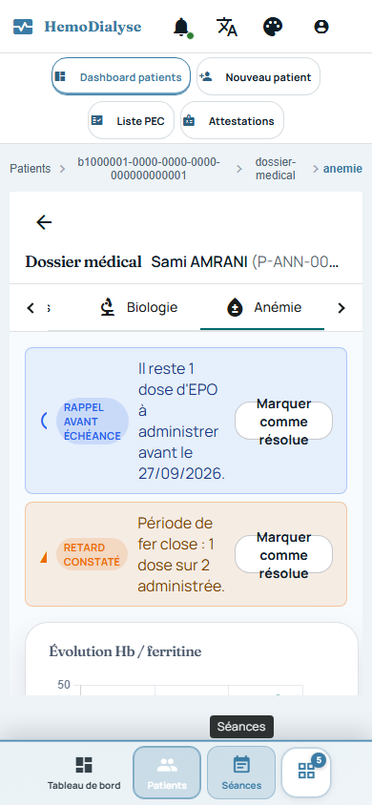
Figure 25. Les alertes d'observance sur smartphone.
CHAPITRE 9
Préparation à la greffe rénale
Transformer les données du dialysé en dossier de transplantation.
La greffe est le traitement de référence de l'insuffisance rénale terminale. L'onglet Greffe rénale du dossier médical suit l'éligibilité du patient, organise son bilan pré-greffe et réunit, pour le médecin, les éléments nécessaires à la décision de l'équipe de transplantation. Un dossier PDF de synthèse peut être exporté pour le centre de greffe.
Éligibilité et bilan immunologique
Le statut du patient évolue selon un parcours contrôlé : Non débuté → Bilan en cours → Éligible → Inscrit sur liste d'attente → Greffe réalisée, ainsi que les contre-indications temporaires ou définitives. Le système empêche les transitions incohérentes (par exemple, une inscription sur liste d'attente sans éligibilité préalable). Groupe sanguin confirmé, typage HLA et PRA (classes I et II) sont renseignés dans la carte « Bilan immunologique ».
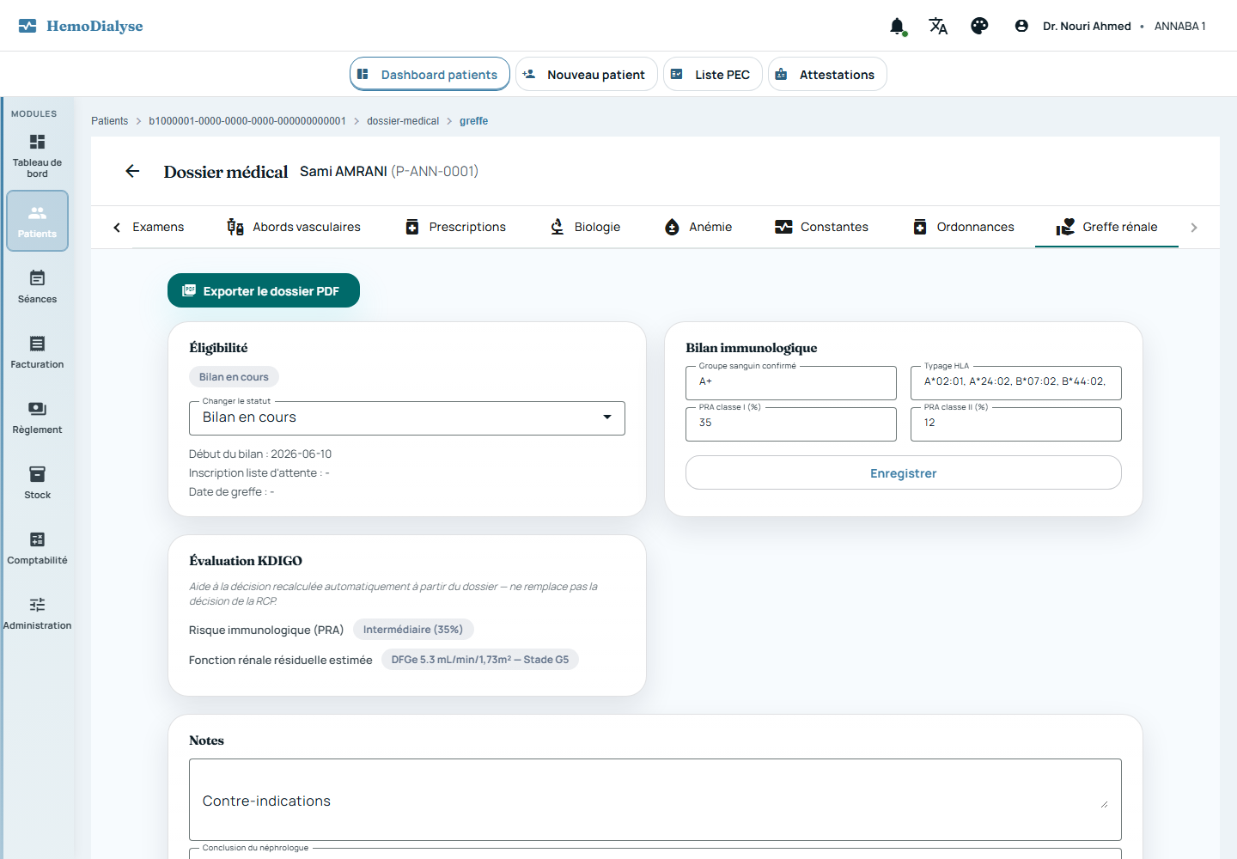
Figure 26. Éligibilité, bilan immunologique et évaluation KDIGO.
Évaluation KDIGO automatique
- Risque immunologique : classé faible (PRA < 20 %), intermédiaire (20 à 80 %) ou élevé (> 80 %).
- Fonction rénale résiduelle : débit de filtration glomérulaire estimé (formule CKD-EPI 2021) à partir de la dernière créatininémie, de l'âge et du sexe, avec le stade de maladie rénale chronique.
- Alertes sérologiques : mise en avant des sérologies positives à risque (VIH, hépatite B, hépatite C, syphilis).
Aide à la décision. L'évaluation KDIGO est recalculée automatiquement à partir du dossier. Elle assiste le médecin sans jamais remplacer la décision de la réunion de concertation pluridisciplinaire (RCP).

Checklist du bilan pré-greffe
Une liste standard d'examens (cardiologie, pneumologie, dentaire, ORL, digestif, psychiatrie, virologie, immunologie, vaccinations…) peut être générée en un clic ; le médecin ajoute ou retire librement des étapes pour chaque patient. Chaque étape a un statut (à faire, planifié, fait, non applicable), une date et un résultat.
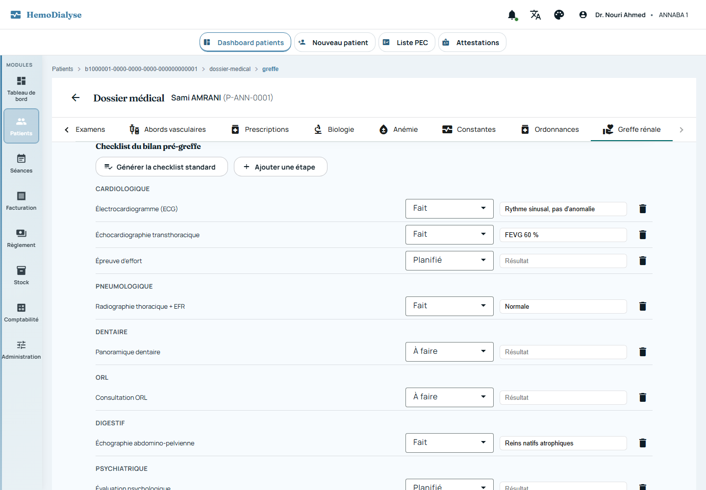
Figure 27. Checklist du bilan, regroupée par catégorie.
Décisions de RCP et donneurs vivants
Les avis de la RCP (favorable, défavorable, ajourné) sont historisés avec leur compte rendu et la prochaine date de revue. Les donneurs vivants candidats (lien de parenté, groupe sanguin, HLA, crossmatch, statut du bilan, décision finale) sont suivis individuellement.
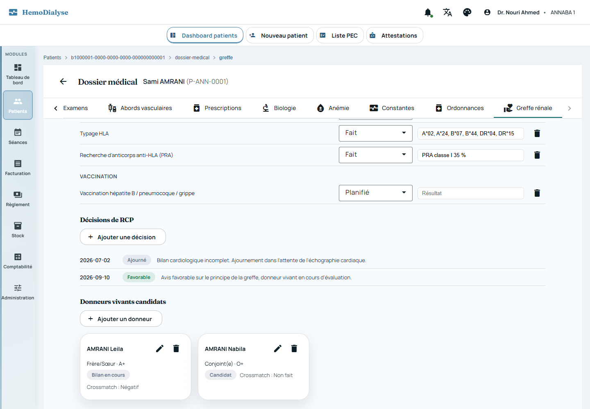  Figure 28. Décisions de RCP et début de la liste des donneurs. | 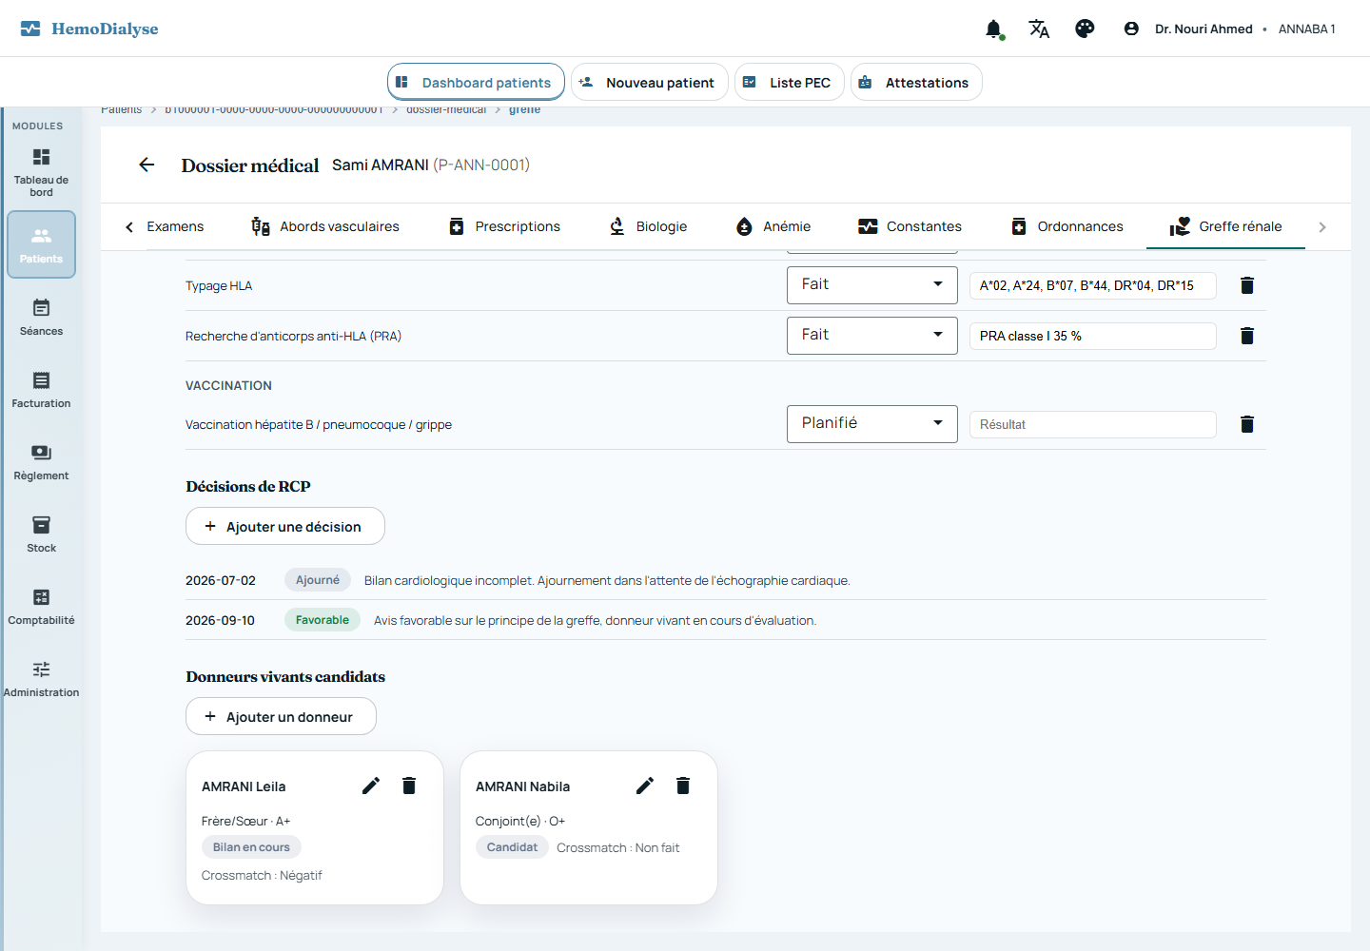  Figure 29. Donneurs vivants candidats.

CHAPITRE 10
Séances de dialyse
Planifier, identifier le patient, saisir, tracer.
Tableau de bord des séances
Indicateurs du mois : séances prévues, présences, absences, séances totales ; répartition présence / absence, par sexe et par âge. Exports CSV, PDF et XLSX.
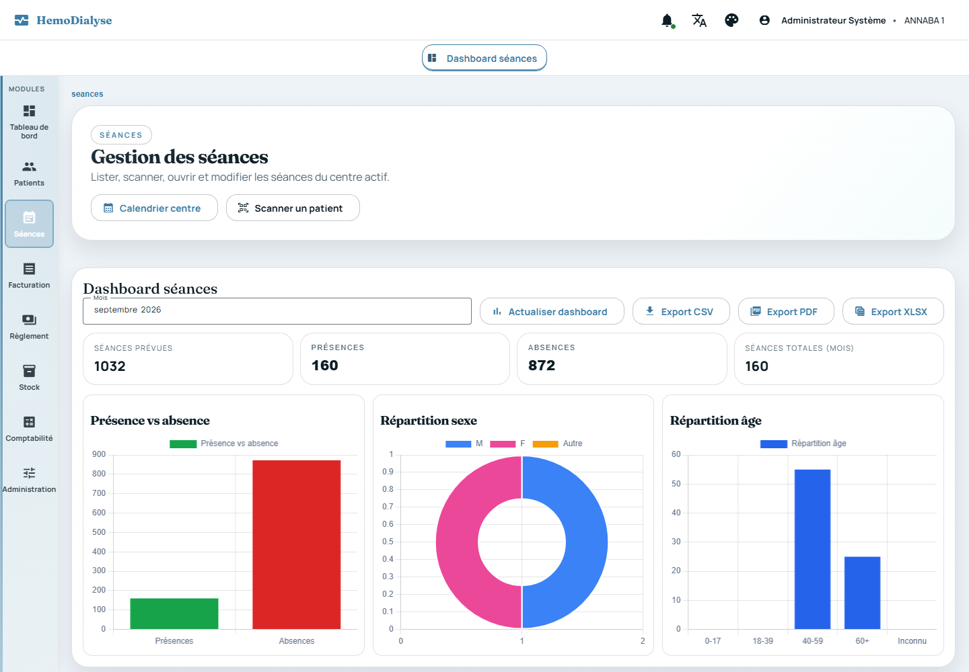
Figure 30. Tableau de bord des séances du mois.
Identification du patient par QR code
Chaque patient dispose d'une carte QR. En début de séance, l'infirmier scanne le code (saisie, image ou caméra du poste) pour ouvrir immédiatement la séance du patient.
Saisie de la séance
La liste des séances est filtrable par patient, statut et forfait. En cliquant sur Modifier, le volet de saisie s'ouvre à côté de la liste :
- Forfait de séance et son tarif ;
- Volet paramédical : tension avant / après, poids avant / après, durée, débit sanguin, ultrafiltration, anticoagulant, type de dialysat, incidents et remarques (éditeur de texte enrichi) ;
- Consommables utilisés pendant la séance, décomptés du stock ;
- Administration EPO / Fer (voir chapitre 6).
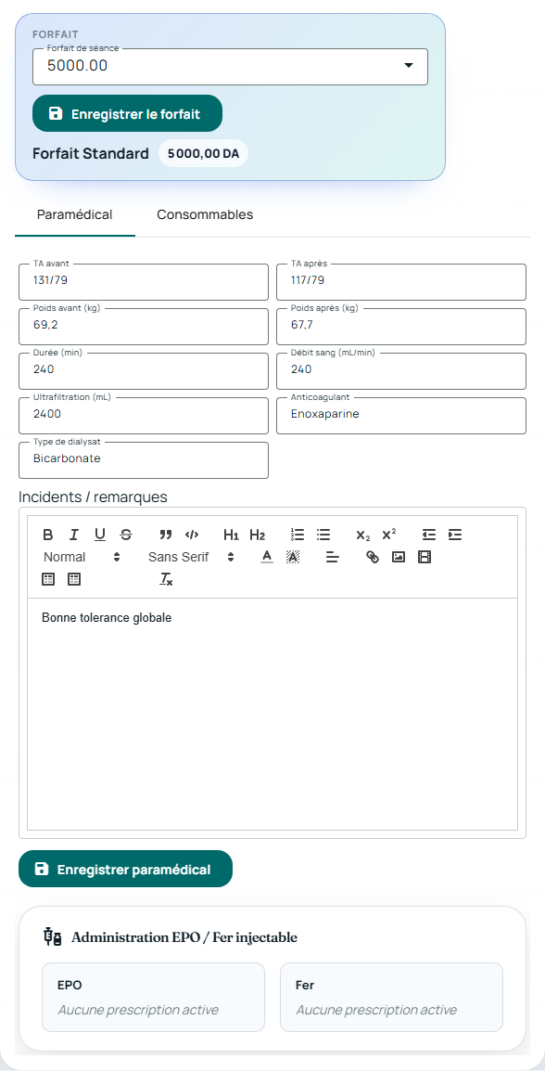
Figure 31. Volet de saisie d'une séance : forfait, paramètres paramédicaux, incidents.
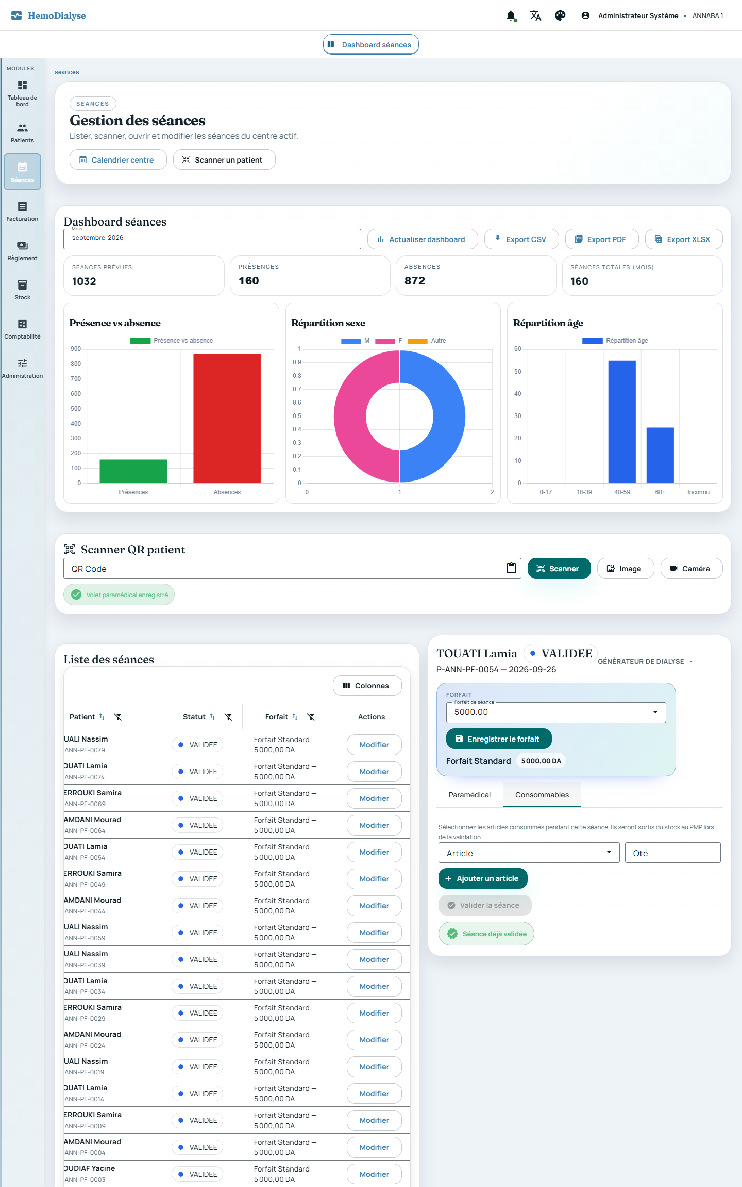
Figure 32. Onglet Consommables.
Calendrier du centre
Le calendrier clinique du centre gère les jours fériés et jours de fermeture utilisés dans le calcul des absences, avec exports CSV, PDF et XLSX du mois.
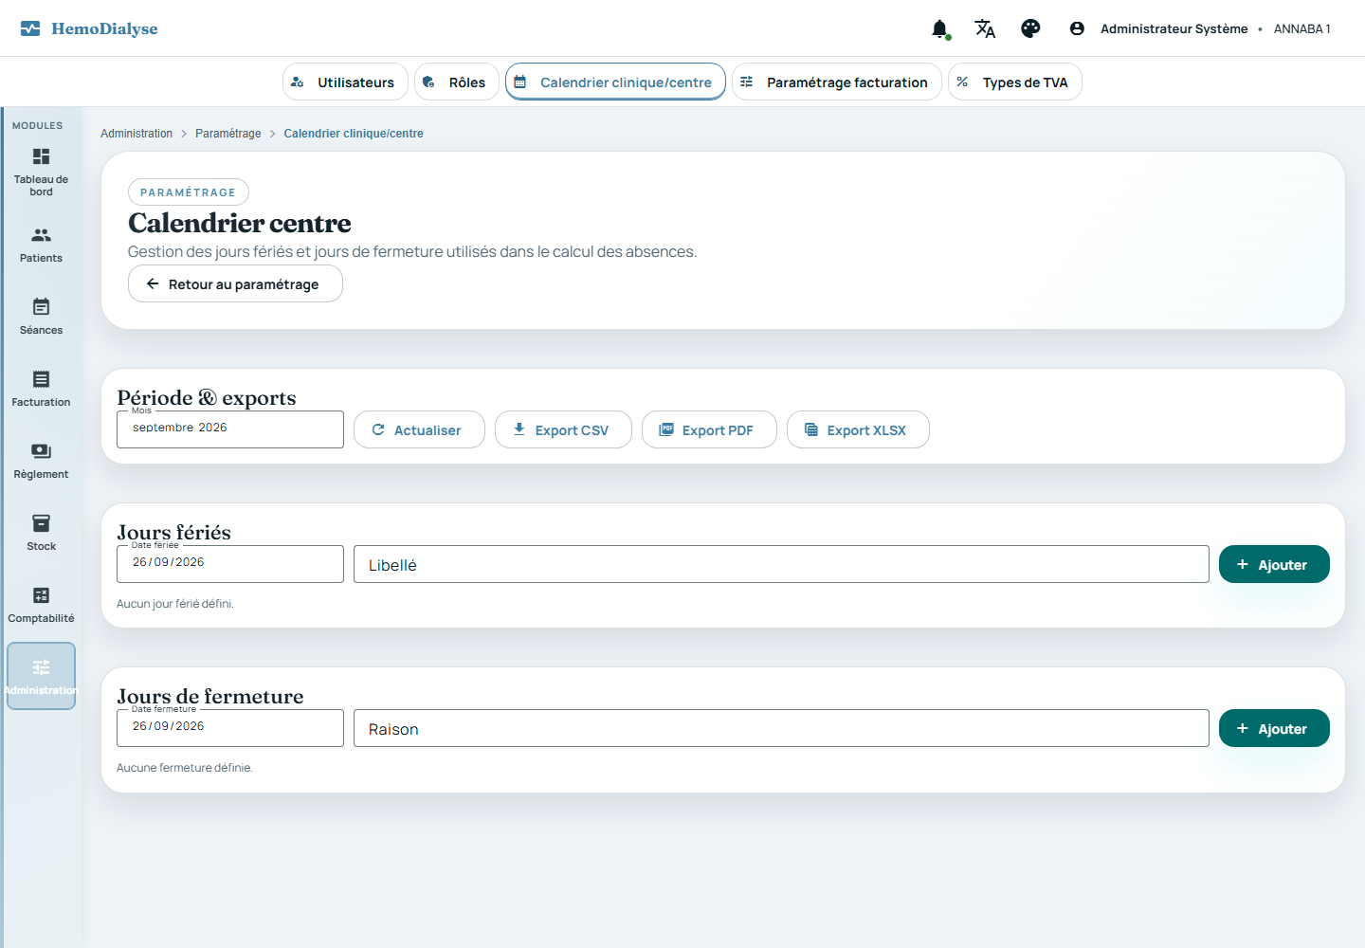
Figure 33. Calendrier clinique du centre.
CHAPITRE 11
Gestion du stock
Valorisation en temps réel et traçabilité du lot jusqu'au patient.
Le stock est valorisé au prix moyen pondéré (PMP), recalculé à chaque réception. Les articles gérés par lot imposent la saisie du numéro de lot et de la date de péremption ; les sorties suivent la règle FEFO (le lot qui périme en premier sort en premier). La traçabilité est complète : lot → patient → séance.
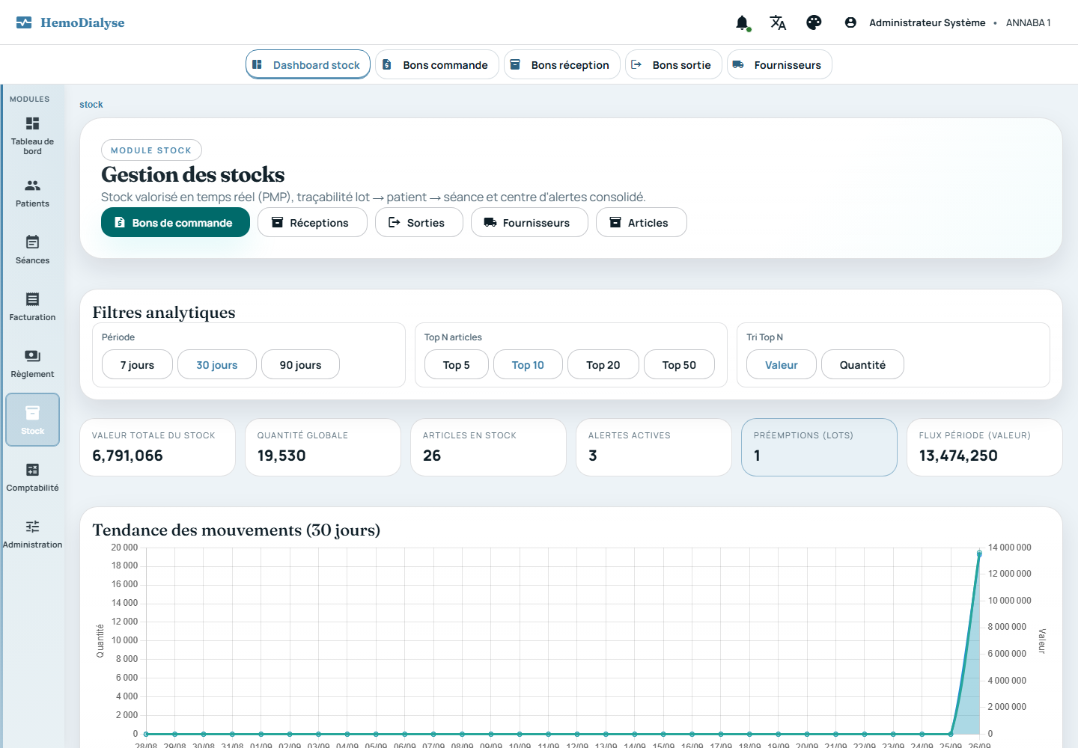
Figure 34. Tableau de bord du stock : valeur, quantités, alertes, préemptions, tendance des mouvements.
Circuit d'approvisionnement
Étape | Écran | Fonction
1. Référentiel | Articles, Fournisseurs | Création des articles (code, libellé, unité, seuil d'alerte, gestion par lot, article de traitement de l'anémie) et des fournisseurs.
2. Commande | Bons de commande | Commande auprès d'un fournisseur, lignes article / quantité / prix.
3. Réception | Bons de réception | Saisie des lots (n° de lot, péremption) ; la validation calcule le PMP.
4. Consommation | Bons de sortie | Sorties de stock numérotées, avec lots proposés par ordre de péremption (FEFO) ; les sorties issues d'une séance sont rattachées au patient et à la séance.

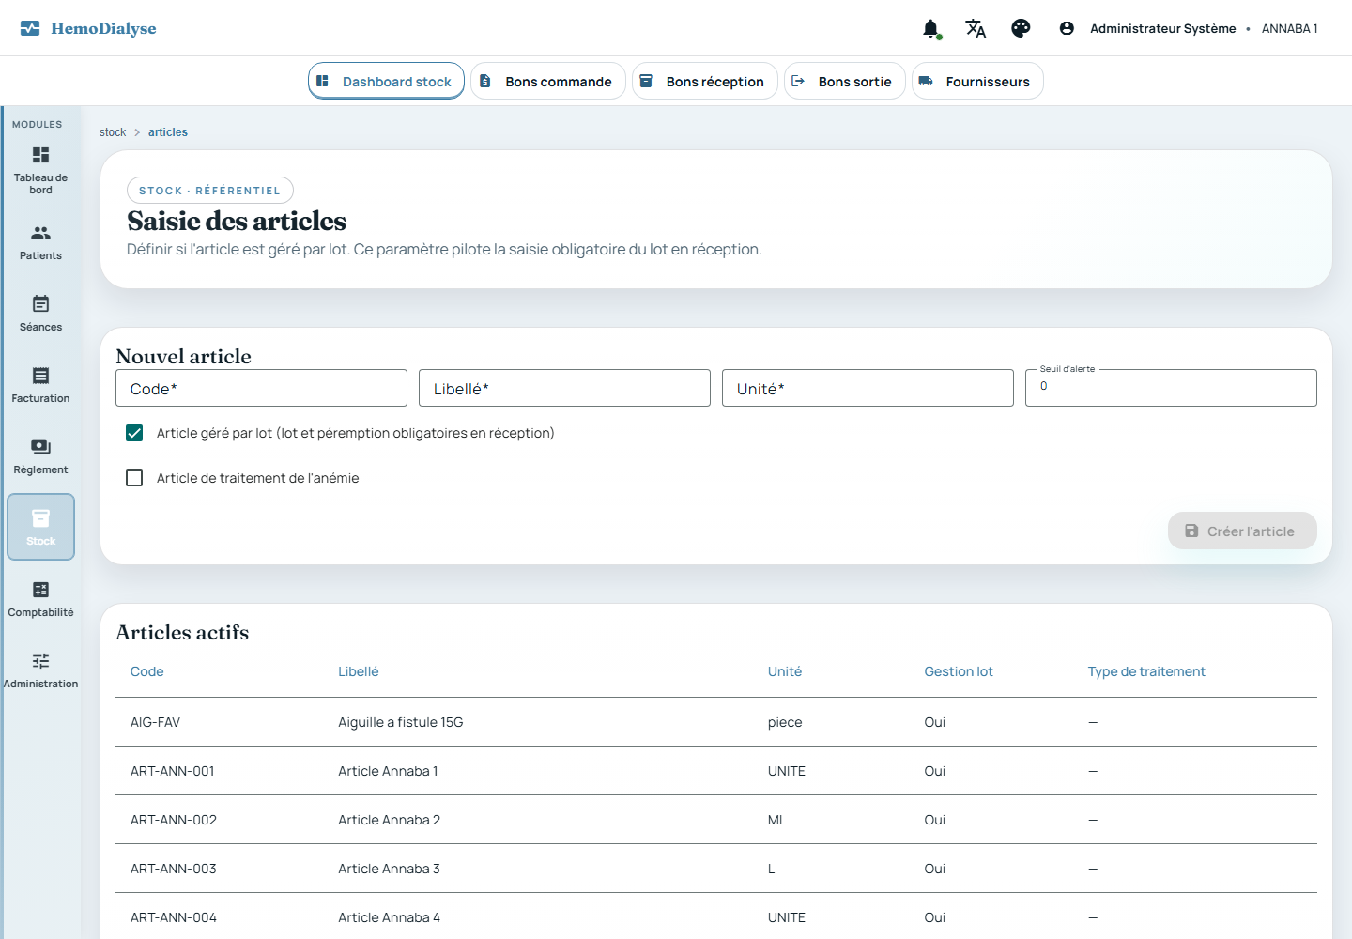  Figure 35. Référentiel des articles. | 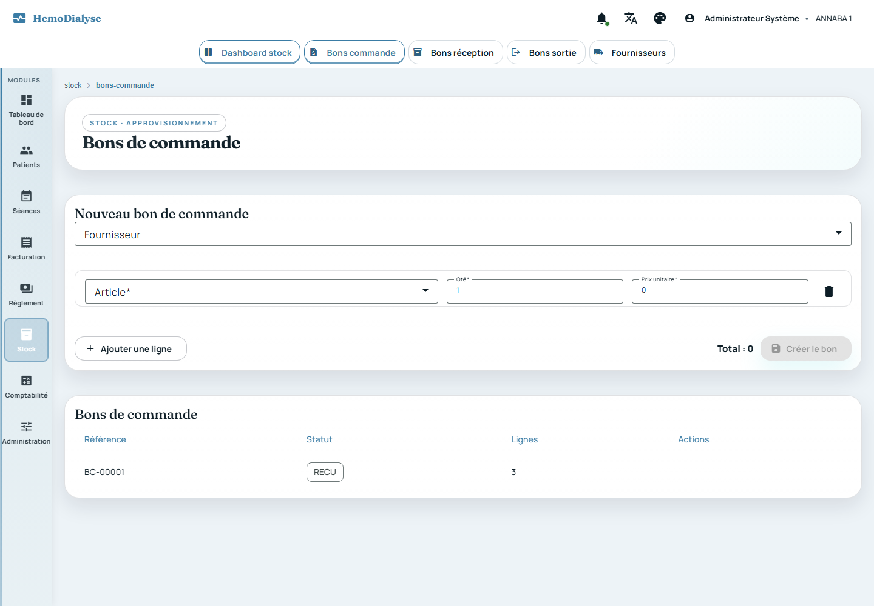  Figure 36. Bons de commande.

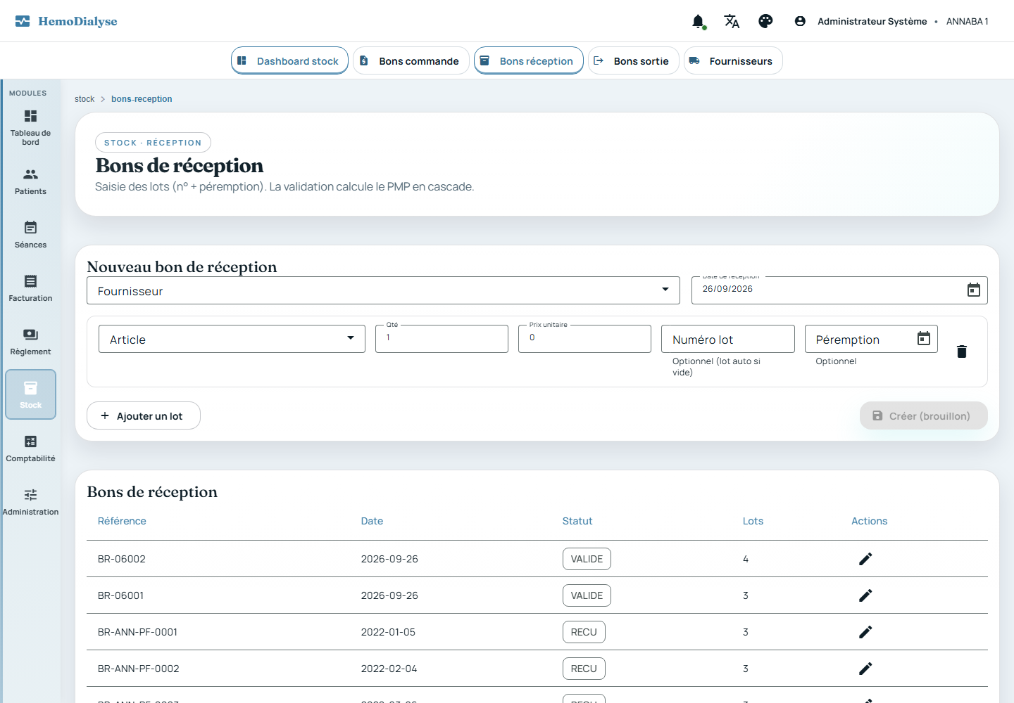  Figure 37. Bons de réception. | 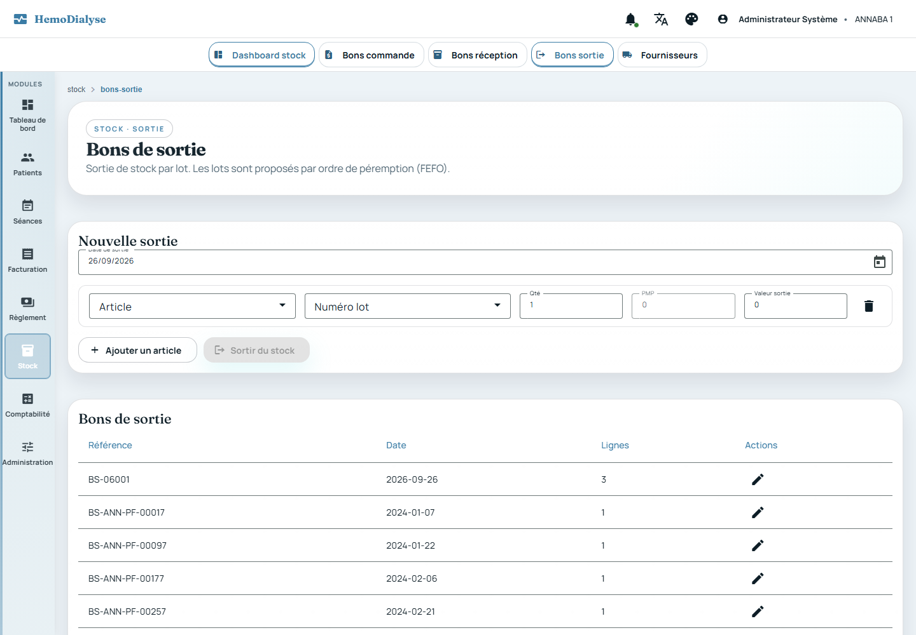  Figure 38. Bons de sortie.

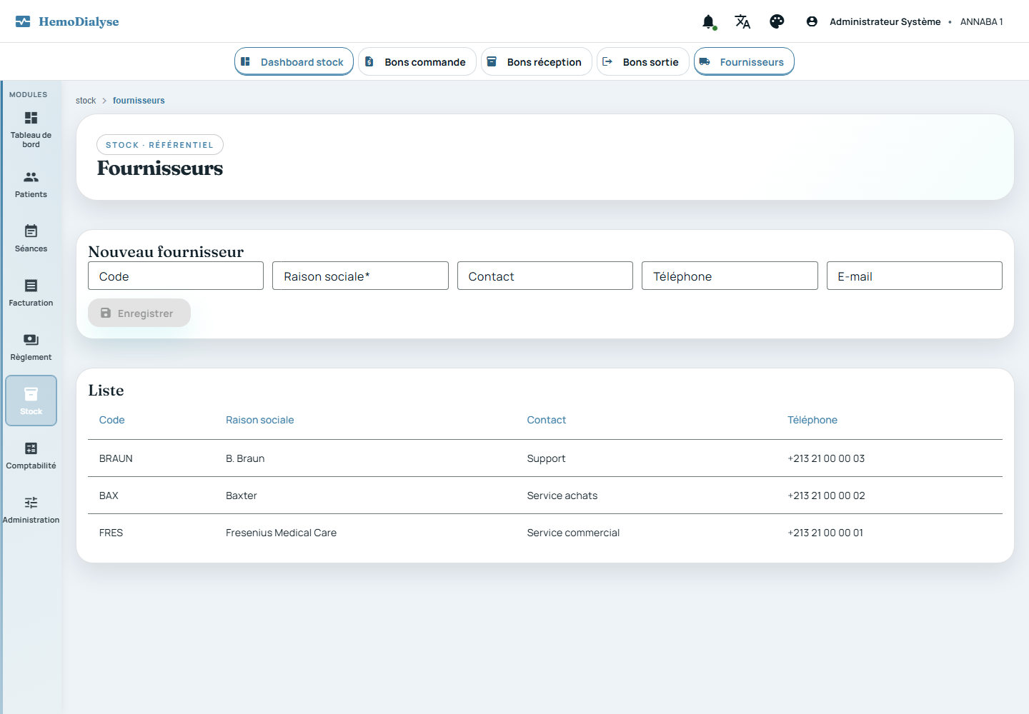
Figure 39. Fournisseurs.
CHAPITRE 12
Facturation, règlements, comptabilité
De la séance réalisée à l'écriture comptable.
Facturation des séances
La facturation suit un cycle en trois étapes : 1. Sélection d'un mois (ou d'une période libre), 2. Aperçu calculé en mémoire avec montants HT / TVA / TTC pour vérification, 3. Validation qui enregistre les factures et marque les séances comme facturées. Une synthèse mensuelle est imprimable.
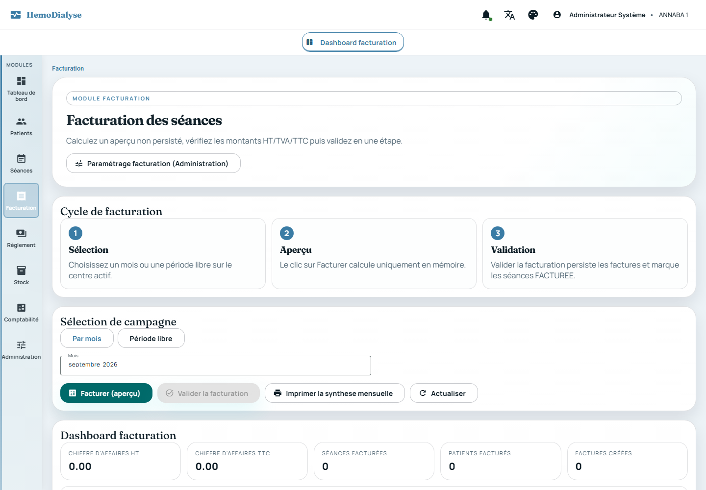
Figure 40. Cycle de facturation et tableau de bord (chiffre d'affaires HT / TTC, séances et patients facturés).
Règlement des factures
Suivi des factures non réglées, partiellement réglées, réglées ou en trop-perçu, avec filtres par période, caisse, agence et centre payeur, taux d'encaissement et exports Excel / CSV.
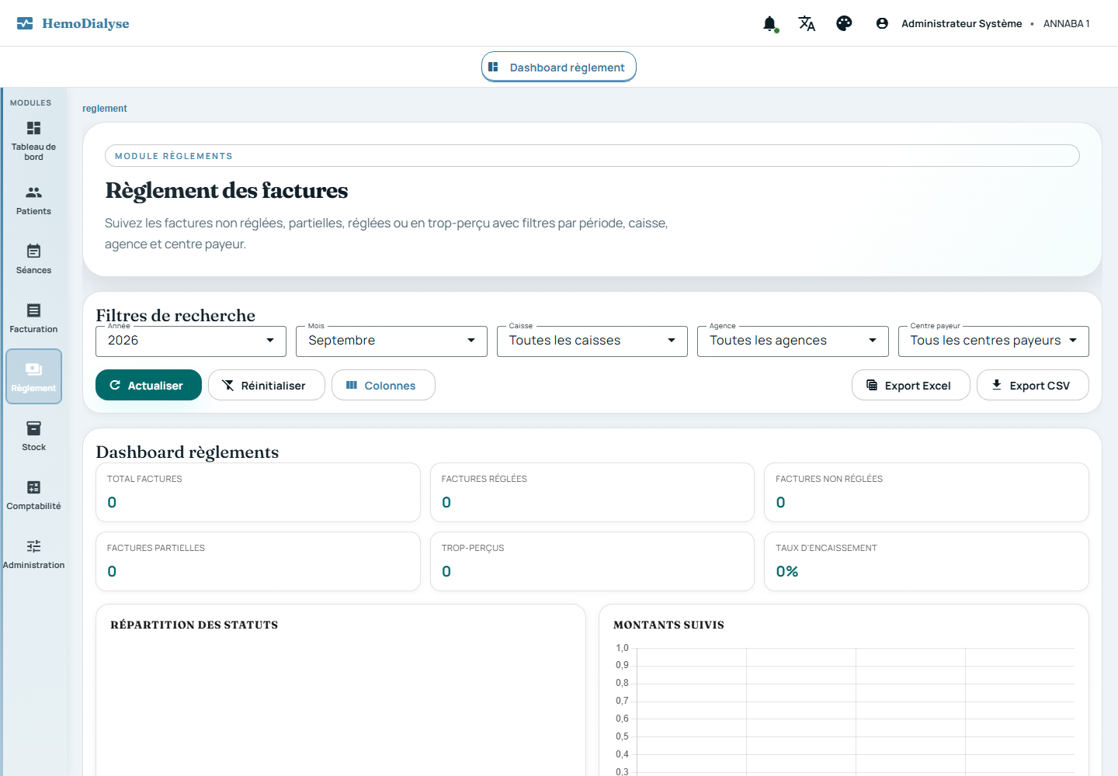
Figure 41. Suivi des règlements.
Comptabilité
Le journal comptable SCF (Système Comptable Financier) est alimenté automatiquement par les factures et règlements, avec export du journal des ventes et du journal de banque.
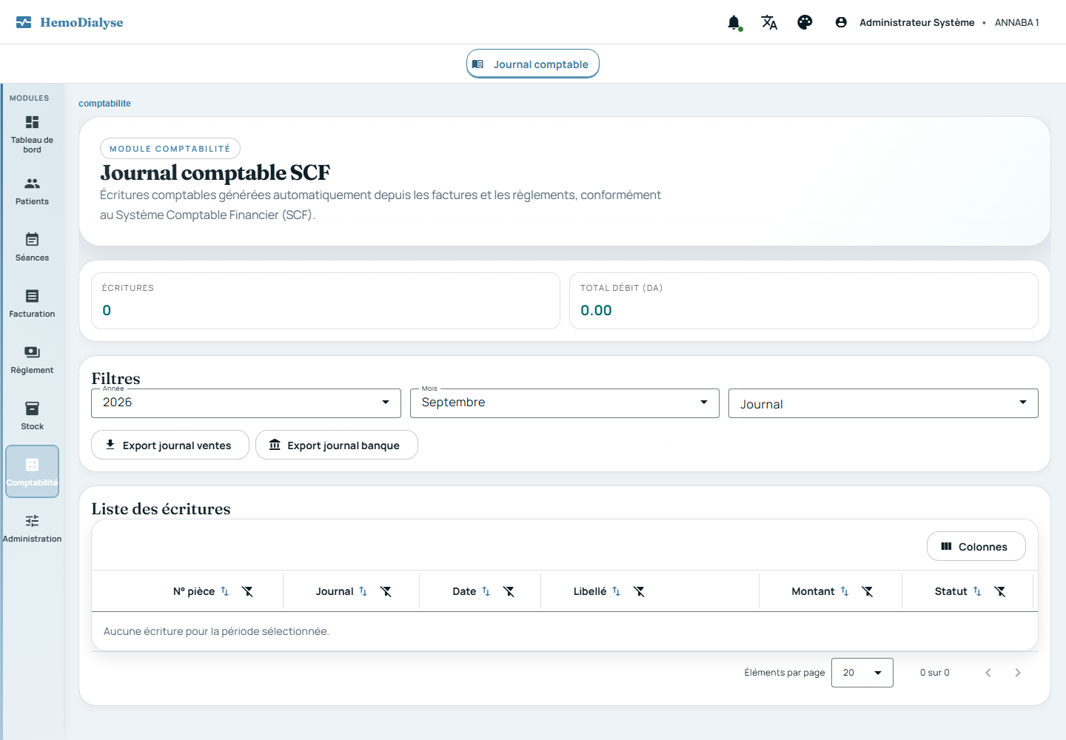
Figure 42. Journal comptable.
Note. Les tableaux de bord financiers de ce document sont volontairement à zéro : la base de démonstration ne contient pas encore de factures validées pour la période affichée.

CHAPITRE 13
Administration et paramétrage
Chaque centre configure l'application selon ses règles.
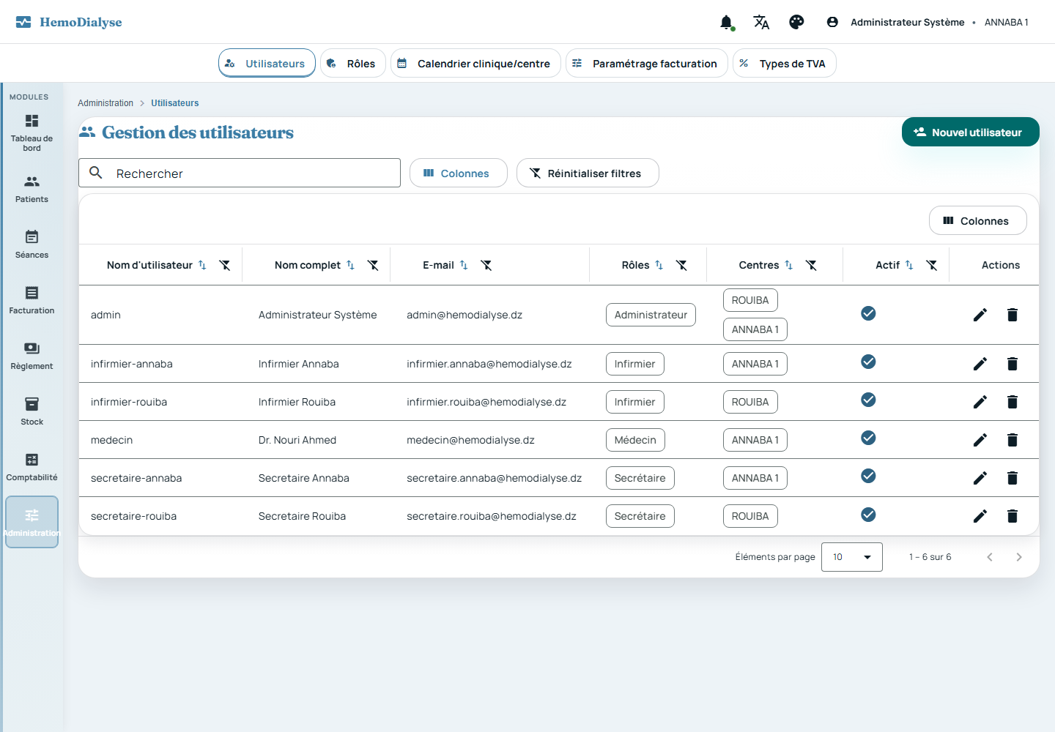  Figure 43. Gestion des utilisateurs. | 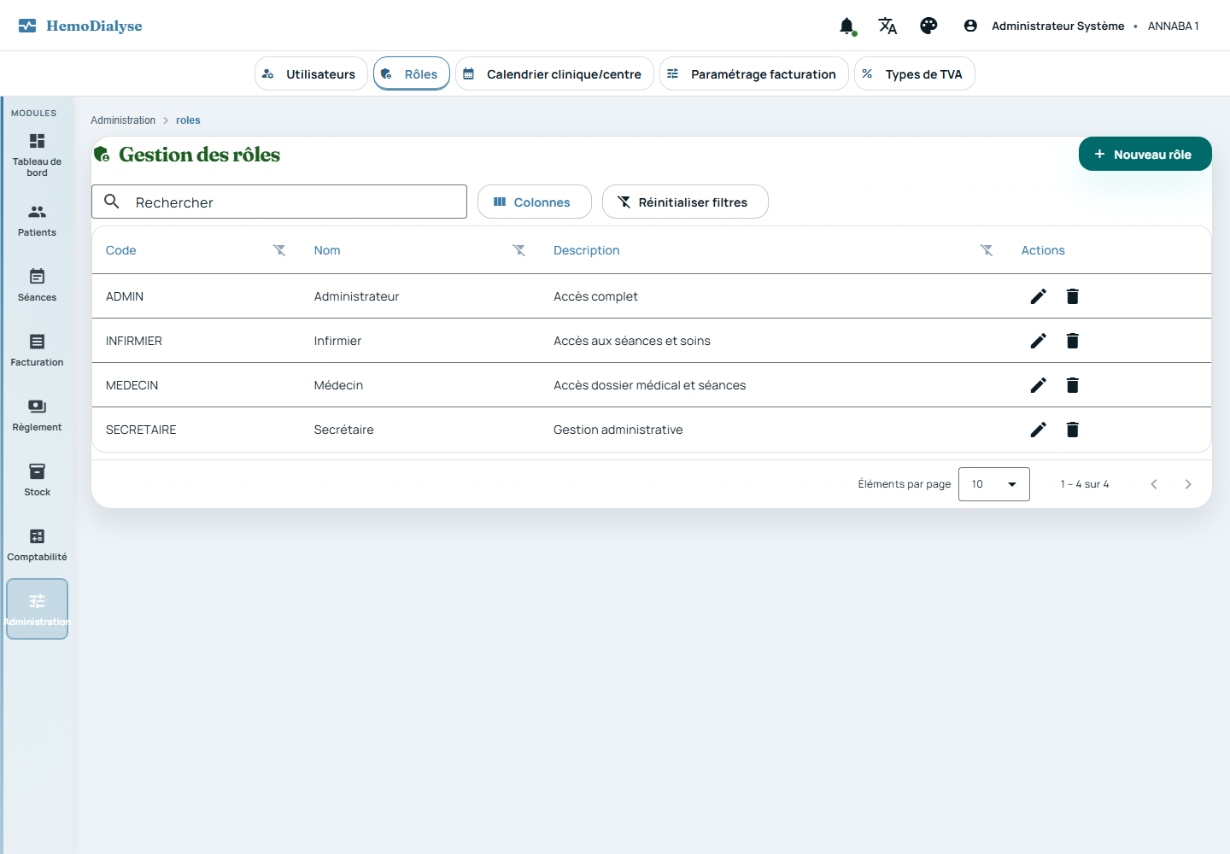  Figure 44. Rôles et permissions.

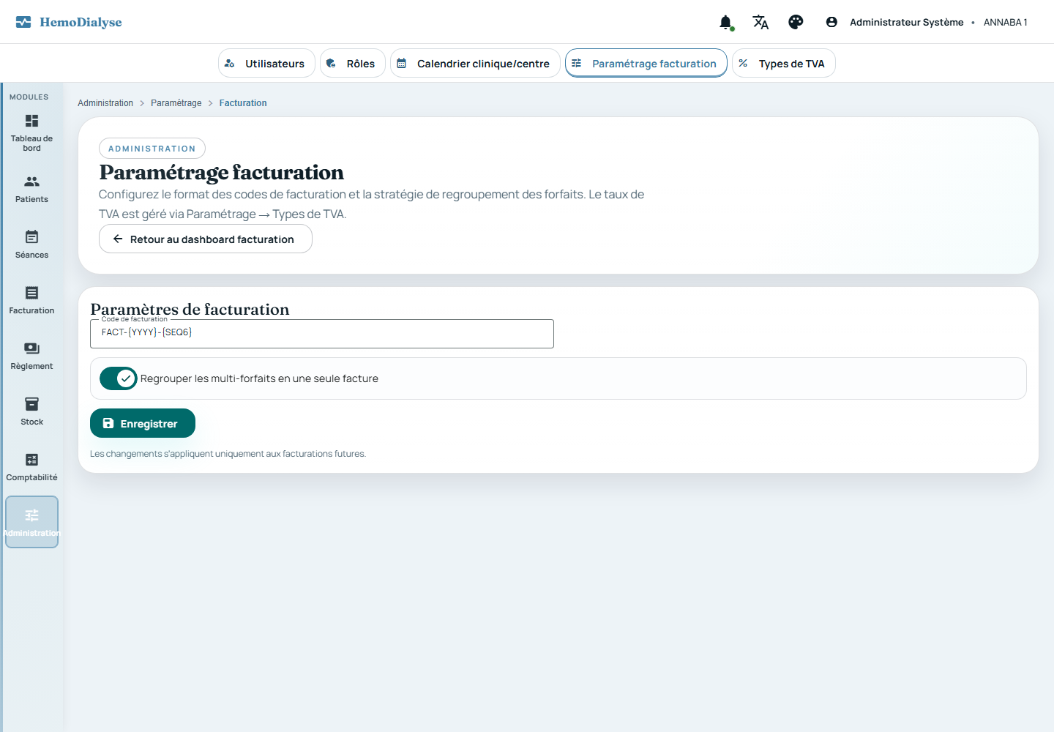  Figure 45. Paramétrage de la facturation. | 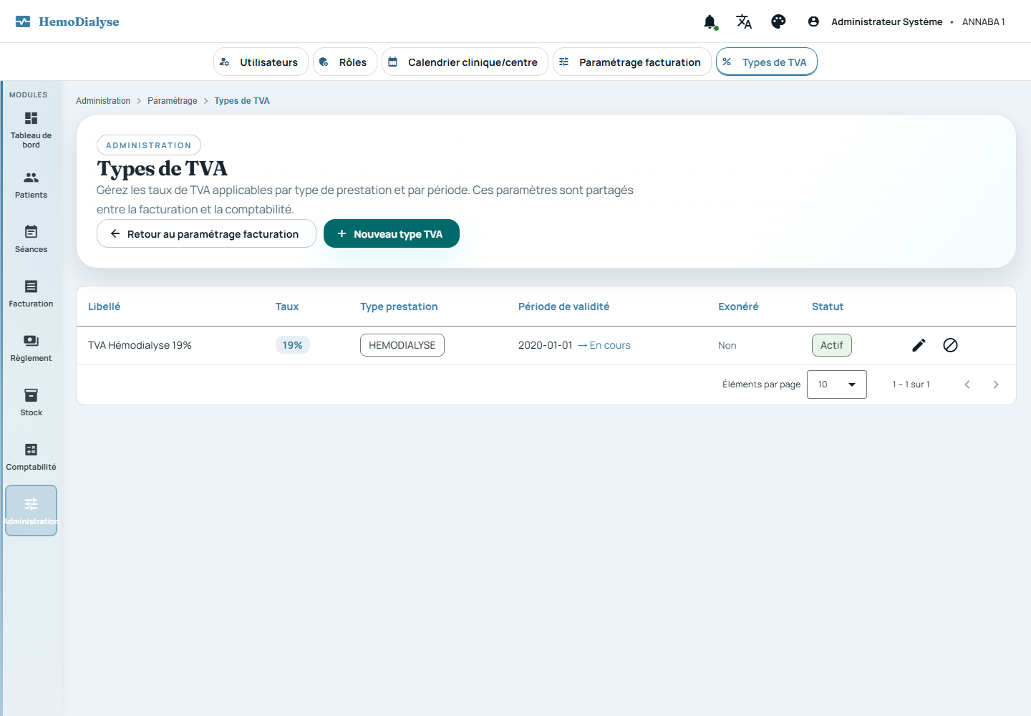  Figure 46. Types de TVA.

- Utilisateurs : création, modification, activation, affectation à un ou plusieurs centres et à un rôle ; recherche, tri et filtres.
- Rôles : ensembles de permissions (médecin, infirmier, secrétariat, administrateur…) modifiables.
- Paramétrage : calendrier clinique (jours fériés et fermetures), format du code de facturation et regroupement des multi-forfaits en une seule facture, types de TVA.
Modèles de documents
Les documents imprimables (attestation d'ouverture de droit, fiche patient, listes de patients / PEC / attestations, ordonnance médicamenteuse…) reposent sur des modèles associés à chaque type de document et à chaque centre, ce qui permet à chaque centre d'utiliser sa propre mise en page.
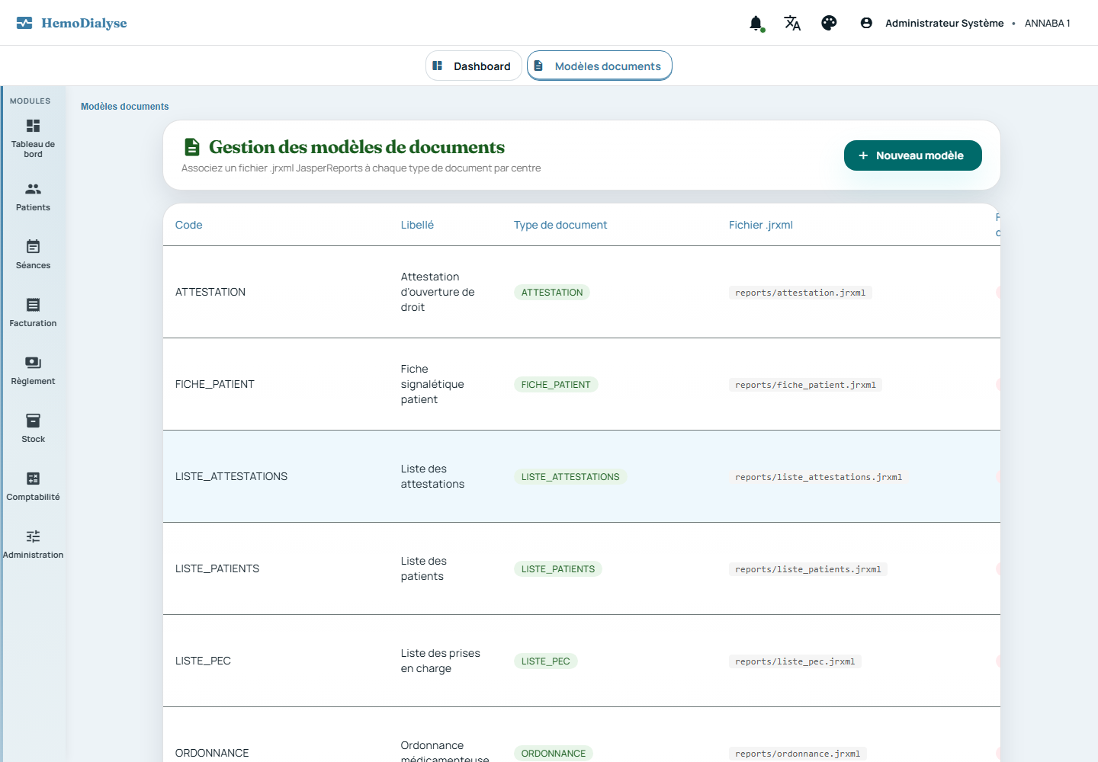
Figure 47. Gestion des modèles de documents.
CHAPITRE 14
Fonctions transverses
Ce qui vaut pour tous les écrans.
Multi-centres
Chaque donnée est rattachée à un centre. Un utilisateur travaille sur un centre à la fois et ne voit jamais les données d'un autre centre.
Sécurité
Authentification par session sécurisée, renouvellement automatique, droits par rôle appliqués sur chaque écran et chaque action.
Temps réel
Notifications instantanées (alertes d'observance, échéances, événements du centre) et tableaux de bord de la direction mis à jour sans rafraîchir la page.
Multilingue
Français, arabe (droite à gauche), kabyle, anglais.
Toujours utilisable
Listes paginées, tableaux avec tri, filtres, choix des colonnes, vues mémorisées, exports.
Documents
Impressions et exports PDF, Excel et CSV sur les principaux écrans.
Utilisable sur poste, tablette et smartphone
L'interface s'adapte à la taille de l'écran : la navigation passe en barre inférieure sur mobile et les tableaux défilent localement sans faire déborder la page.
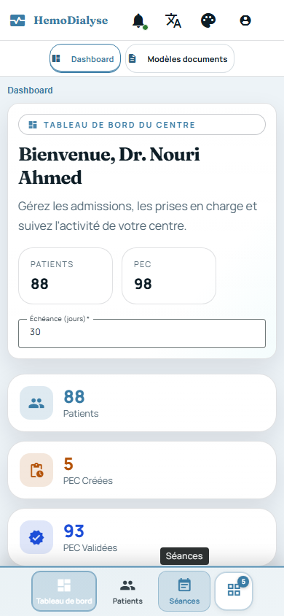
Figure 48. Tableau de bord sur smartphone.
ANNEXES
Glossaire et périmètre
Terme | Signification
PEC | Prise en charge du patient par un organisme payeur.
KT | Cathéter (patient « sous KT »).
FAV | Fistule artério-veineuse, accès vasculaire de dialyse.
EPO | Érythropoïétine, traitement de l'anémie.
KDIGO | Organisme publiant les recommandations internationales sur les maladies rénales.
Kt/V | Indicateur d'adéquation de la dialyse.
CST | Coefficient de saturation de la transferrine.
PRA | Panel Reactive Antibodies : pourcentage d'anticorps anti-HLA, mesure du risque immunologique.
HLA | Système d'antigènes de compatibilité tissulaire.
RCP | Réunion de concertation pluridisciplinaire.
DFGe / CKD-EPI | Débit de filtration glomérulaire estimé, formule CKD-EPI 2021.
PMP | Prix moyen pondéré, méthode de valorisation du stock.
FEFO | First Expired, First Out : le lot qui périme en premier est consommé en premier.
SCF | Système comptable financier (norme comptable algérienne).

Périmètre du document. Ce document décrit les fonctionnalités disponibles à sa date de rédaction. Les captures proviennent d'un environnement de démonstration ; certaines utilisent des données fictives à titre d'illustration. L'aide à la décision KDIGO ne se substitue pas au jugement clinique du médecin.

HemoDialyse – Documentation fonctionnelle – Version 1.1

